ФЕДЕРАЛЬНОЕ АГЕНТСТВО ПО ОБРАЗОВАНИЮ
КЕМЕРОВСКИЙ ТЕХНОЛОГИЧЕСКИЙ ИНСТИТУТ
ПИЩЕВОЙ ПРОМЫШЛЕННОСТИ

Кафедра технической механики и упаковочных технологий

Выполнение контрольных заданий по дисциплине
«ТЕОРЕТИЧЕСКАЯ МЕХАНИКА»
Методические указания
для студентов механических и технологических специальностей
заочной формы обучения

Кемерово 2007

Составители: Г.В Полякова, С.Н. Рогозин

Рассмотрено и утверждено на заседании
кафедры технической механики и упаковочных технологий
Протокол № 5 от 02.02.07

Рекомендовано методической комиссией механического факультета
Протокол № 64 от 13.11.07

Содержат рекомендации для изучения курса теоретической механики, рабочие программы дисциплины для студентов технологических и механических («Холодильная, криогенная техника и кондиционирование», «Машины и аппараты пищевых производств», «Пищевая инженерия малых предприятий), требования по оформлению контрольной работы, контрольные задания и варианты задач, примеры решения задач, вопросы для самоконтроля.
Предназначены для студентов механических и технологических специальностей всех форм обучения.

© КемТИПП, 2007
МЕТОДИЧЕСКИЕ РЕКОМЕНДАЦИИ
ДЛЯ ИЗУЧЕНИЯ ДИСЦИПЛИНЫ
В курсе теоретической механики студенты изучают: 1) статику, 2) кинематику и 3) динамику.
Для изучения курса необходимо иметь соответствующую математическую подготовку. Во всех разделах курса, начиная со статики, широко используется векторная алгебра. Необходимо уметь вычислять проекции векторов на координатные оси, находить геометрически (построением векторного треугольника или многоугольника) и аналитически (по проекциям на координатные оси) сумму векторов, вычислять скалярное и векторное произведения двух векторов и знать свойства этих произведений, а в кинематике и динамике - дифференцировать векторы.. Надо также уметь свободно пользоваться системой прямоугольных декартовых координат на плоскости и в пространстве, знать, что такое единичные векторы (орты) этих осей и как выражаются составляющие вектора по координатным осям с помощью ортов.
Для изучения кинематики надо совершенно свободно уметь дифференцировать функции одного переменного, строить графики этих функций, быть знакомым с понятиями о естественном трехграннике, кривизне кривой и радиусе кривизны, знать основы теории кривых 2-го порядка, изучаемой в аналитической геометрии.
Для изучения динамики надо уметь находить интегралы (неопределенные и определенные) от простейших функций, вычислять частные производные и полный дифференциал функций нескольких переменных, а также уметь интегрировать дифференциальные уравнения 1-го порядка с разделяющимися переменными и линейные дифференциальные уравнения 2-го порядка (однородные и неоднородные) с постоянными коэффициентами.
При изучении материала курса по учебнику нужно, прежде всего, уяснить существо каждого излагаемого там вопроса. Главное - это понять изложенное в учебнике, а не «заучить».
Изучать материал рекомендуется по темам (в соответствии с рабочими программами для технических и технологических специальностей, стр. 5-21) или по главам (параграфам) учебника. Список литературы приводится в конце каждой рабочей программы.
Сначала следует прочитать весь материал темы (параграфа), особенно не задерживаясь на том, что показалось не совсем понятным; часто это становится понятным из последующего. Затем надо вернуться к местам, вызвавшим затруднения, и внимательно разобраться в том, что было неясно. Особое внимание при повторном чтении обратите на формулировки соответствующих определений, теорем и т. п. (они обычно бывают набраны в учебнике курсивом или разрядкой); в точных формулировках, как правило, бывает существенно каждое слово и очень полезно понять, почему данное положение сформулировано именно так. Однако не следует стараться заучивать формулировки; важно понять их смысл и уметь изложить результат своими словами.
Необходимо также понять ход всех доказательств (в механике они обычно не сложные) и разобраться в их деталях. Доказательства надо уметь воспроизводить самостоятельно, что нетрудно сделать, поняв идею доказательства; пытаться просто их «заучивать» не следует, никакой пользы это не принесет.
При изучении курса особое внимание следует уделить приобретению навыков решения задач. Для этого, изучив материал данной темы, надо сначала обязательно разобраться в решениях соответствующих задач, которые приводятся в учебнике, обратив особое внимание на методические указания по их решению. Затем постарайтесь решить самостоятельно несколько аналогичных задач из сборника задач И. В. Мещерского [7], указанного в списке литературы и после этого решите соответствующую задачу из контрольного задания.
Закончив изучение темы, полезно составить краткий конспект, по возможности не заглядывая в учебник. После изучения темы, нужно проверить, можете ли вы дать ответ на все вопросы программы курса по этой теме (осуществить самопроверку). Поскольку все вопросы, которые должны быть изучены и усвоены, в программе перечислены достаточно подробно, дополнительные вопросы для самопроверки приводятся не в полном объеме. Однако очень полезно составить перечень таких вопросов самостоятельно (в отдельной тетради) следующим образом.
Начав изучение очередной темы программы, выписать сначала в тетради последовательно все перечисленные в программе вопросы этой темы, оставив справа широкую колонку (поле). При этом если, например, в программе сказано «Условия равновесия пространственной и плоской систем сходящихся сил», то следует записать отдельно вопросы «Условия равновесия пространственной системы сходящихся сил» и «Условия равновесия плоской системы сходящихся сил» и т. д.
Затем, по мере изучения материала темы (чтения учебника), следует в правой колонке указать страницу учебника, на которой излагается соответствующий вопрос, а также номер формулы или уравнения (уравнений), которые выражают ответ на вопрос математически. В результате в данной тетради будет полный перечень вопросов для самопроверки, который можно использовать и при подготовке к экзамену. Кроме того, ответив на вопрос или написав соответствующую формулу (уравнение), вы можете по учебнику быстро проверить, правильно ли это сделано, если в правильности своего ответа сомневаетесь. Наконец, по тетради с такими вопросами вы можете установить, весь ли материал, предусмотренный программой, вами изучен (если изучен весь материал, то против каждого вопроса в правой колонке будет указана соответствующая страница учебника). Следует иметь в виду, что в различных учебниках материал может излагаться в разной последовательности. Поэтому ответ на какой-нибудь вопрос данной темы может оказаться в другой главе учебника, но на изучении курса в целом это, конечно, никак не скажется.
Указания по выполнению контрольных заданий приводятся после рабочих программ (стр.23). Их надо прочитать обязательно и ими руководствоваться. Кроме того, к каждой задаче даются конкретные методические указания по ее решению и приводится пример решения.

РАБОЧАЯ ПРОГРАММА
для студентов технологических специальностей

ВВЕДЕНИЕ
Введение. Механическое движение как одна из форм движения материи. Предмет механики. Теоретическая механика и ее место среди естественных и технических наук. Механика как теоретическая база ряда областей современной техники. Объективный характер законов механики. Основные исторические этапы развития механики.

СТАТИКА ТВЕРДОГО ТЕЛА
Предмет статики. Основные понятия статики: абсолютно твердое тело, сила, эквивалентные системы сил, равнодействующая, уравновешенная система сил, силы внешние и внутренние. Исходные положения (аксиомы) статики. Связи и реакции связей. Основные виды связей: гладкая плоскость, поверхность и опора, гибкая нить, цилиндрический шарнир (подшипник), сферический шарнир (подпятник), невесомый стержень; реакции этих связей.
Система сходящихся сил. Геометрический и аналитический способы сложения сил. Сходящиеся силы. Равнодействующая сходящихся сил. Геометрическое условие равновесия системы сходящихся сил. Аналитические условия равновесия пространственной и плоской систем сходящихся сил. Теорема о равновесии трех непараллельных сил.
Теория пар сил. Момент силы относительно точки (центра) как вектор. Пара сил. Момент пары сил как вектор. Теоремы об эквивалентности пар. Сложение пар, произвольно расположенных в пространстве. Условия равновесия, системы пар.
Приведение произвольной системы сил к данному центру. Теорема о параллельном переносе силы. Основная теорема статики о приведении системы сил к данному центру. Главный вектор и главный момент системы сил.
Система сил, произвольно расположенных на плоскости (плоская система сил). Алгебраическая величина момента силы. Вычисление главного вектора и главного момента плоской системы сил. Частные случаи приведения: приведение к паре сил, к равнодействующей и случай равновесия. Аналитические условия равновесия плоской системы сил. Три вида условий равновесия: а) равенство нулю сумм проекций сил на две координатные оси и суммы их моментов относительно любого центра; б) равенство нулю сумм моментов сил относительно двух центров и суммы их проекций на одну ось; в) равенство нулю сумм моментов сил относительно трех центров. Условия равновесия плоской системы; параллельных сил. Теорема Вариньона о моменте равнодействующей. (Сосредоточенные и распределенные силы. Силы, равномерно распределенные по отрезку прямой, и их равнодействующая.) Реакция жесткой заделки. Равновесие системы тел. Статически определимые и статически неопределимые системы. Равновесие при наличии сил трения. Коэффициент трения. Предельная сила трения. Угол и конус трения. (Трение качения; коэффициент трения качения.)
Система сил, произвольно расположенных в пространстве (пространственная система сил). Момент силы относительно оси и его вычисление. Зависимость между моментами силы относительно центра и относительно оси, проходящей через этот центр. Аналитические формулы для вычисления моментов силы относительно трех координатных осей. Вычисление главного вектора и главного момента пространственной системы сил. (Частные случаи приведения пространственной системы сил: приведение к паре сил, к равнодействующей, к динамическому винту и случай равновесия.) Аналитические условия равновесия произвольной пространственной системы сил. Условия равновесия пространственной системы параллельных сил. Теорема Вариньона о моменте равнодействующей относительно оси.
Центр параллельных сил и центр тяжести. Центр параллельных сил. Формулы для определения координат центра параллельных сил. Центр тяжести твердого тела; формулы для определения его координат. Центры тяжести, объёма, площади и линии. Способы определения положения центров тяжести тел. Центры тяжести дуги окружности, треугольника и кругового сектора.

КИНЕМАТИКА
Введение в кинематику. Предмет кинематики. Пространство и время в классической механике. Относительность механического движения. Система отсчета. Задачи кинематики.
Кинематика точки. Векторный способ задания движения точки. Траектория точки. Скорость точки как производная ее радиуса-вектора по времени. Ускорение точки как производная от ее скорости по времени.
Координатный способ задания движения точки (в прямоугольных декартовых координатах). Определение траектории точки. Определение скорости и ускорения точки по их проекциям на координатные оси.
Естественный способ задания движения точки. Естественный трехгранник. Алгебраическая величина скорости точки. Определение ускорения точки по его проекциям на оси естественного трехгранника; касательное и нормальное ускорения точки. (Скорость и ускорение точки в полярных координатах.) Кинематика твердого тела
Поступательное движение. Поступательное движение твердого тела. Теорема о траекториях, скоростях и ускорениях точек твердого тела при поступательном движении.
Вращение твердого тела вокруг неподвижной оси (вращательное движение). Уравнение (или закон) вращательного движения твердого тела. Угловая скорость и угловое ускорение твердого тела. Законы равномерного и равнопеременного вращения.
Скорость и ускорение точки твердого тела, вращающегося вокруг неподвижной оси. Векторы угловой скорости и углового ускорения тела. Выражение скорости точки вращающегося тела и ее касательного и нормального ускорений в виде векторных произведений.
Плоскопараллельное (плоское) движение твердого тела. Плоское движение твердого тела и движение плоской фигуры в ее плоскости. Уравнения движения плоской фигуры. Разложение движения плоской фигуры на поступательное вместе с полюсом и вращательное вокруг полюса. Независимость угловой скорости и углового ускорения фигуры от выбора полюса. Определение скорости любой точки плоской фигуры как геометрической суммы скорости полюса и скорости этой точки при вращении фигуры вокруг полюса. Теорема о проекциях скоростей двух точек фигуры (тела). Мгновенный центр скоростей. Определение скоростей точек плоской фигуры с помощью мгновенного центра скоростей. Определение ускорения любой точки плоской фигуры как геометрической суммы ускорения полюса и ускорения этой точки при вращении фигуры вокруг полюса. (Понятие о мгновенном центре ускорений.)
Сложное движение точки и твердого тела, или составное движение. Абсолютное и относительное движения точки; переносное движение. Относительная, переносная и абсолютная скорости и относительное, переносное и абсолютное ускорения точки. Теорема о сложении скоростей. Теорема Кориолиса о сложении ускорений. Модуль и направление кориолисова ускорения. Случай поступательного переносного движения.

ДИНАМИКА
Введение в динамику. Предмет динамики. Основные понятия и определения: масса, материальная точка, сила. Силы, зависящие от времени, от положения точки и от её скорости. Законы классической механики, или законы Галилея - Ньютона. Инерциальная система отсчета. Задачи динамики.
Динамика точки
Решение первой и второй задач динамики. Дифференциальные уравнения движения свободной и несвободной материальной точки в декартовых координатах. Уравнения в проекциях на оси естественного трехгранника.
Две основные задачи динамики для материальной точки. Решение первой задачи динамики.
Решение второй задачи динамики. Начальные условия. Постоянные интегрирования и их определение по начальным условиям. Примеры интегрирования дифференциальных уравнений движения точки.
Несвободное и относительное движения точки. (Несвободное движение материальной точки. Дифференциальные уравнения движения точки по заданной гладкой неподвижной кривой. Определение закона движения и реакции связи.)
Относительное движение материальной точки. Дифференциальные уравнения относительного движения материальной точки; переносная и кориолисова силы инерции. Принцип относительности классической механики. Случай относительного покоя.
Введение в динамику механической системы. Механическая система. Классификация сил, действующих на механическую систему: силы активные (задаваемые) и реакции связей; силы внешние и внутренние. Свойства внутренних сил. Масса системы. Центр масс; радиус-вектор и координаты центра масс.
Моменты инерции. Момент инерции твердого тела относительно оси; радиус инерции. Моменты инерции тела относительно плоскости и полюса.
Теорема о моментах инерции относительно параллельных осей, или теорема Гюйгенса.
Примеры вычисления моментов инерции: моменты инерции однородного тонкого стержня, тонкого круглого кольца или полого цилиндра и круглого диска или сплошного круглого цилиндра. (Формула для вычисления момента инерции относительно оси любого направления. Центробежные моменты инерции.)
Общие теоремы динамики
Теорема о движении центра масс. Дифференциальные уравнения движения механической системы. Теорема о движении центра масс механической системы. Закон сохранения движения центра масс.
Теорема об изменении количества движения. Количество движения материальной точки. Элементарный импульс силы. Импульс силы за конечный промежуток времени и его проекции на координатные оси. Теорема об изменении количества движения материальной точки в дифференциальной и конечной формах.
Количество движения механической системы; его выражение через массу системы и скорость её центра масс. Теорема об изменении количества движения механической системы в дифференциальной и конечной формах. Закон сохранения количества движения механической системы.
(Понятие о теле и точке переменной массы. Уравнение Мещерского. Формула Циолковского.)
Теорема об изменении момента количества движения. Момент количества движения материальной точки относительно центра и относительно оси. Теорема об изменении момента количества движения материальной точки. Центральная сила. Сохранение момента количества движения материальной точки в случае центральной силы. (Понятие о секторной скорости. Закон площадей.)
Главный момент количества движения, или кинетический момент механической системы относительно центра и относительно оси. Кинетический момент вращающегося твердого тела относительно оси вращения. Теорема об изменении кинетического момента механической системы. Закон сохранения кинетического момента механической системы. (Теорема об изменении кинетического момента механической системы в относительном движении по отношению к центру масс.)
Теорема об изменении кинетической энергии. Кинетическая энергия материальной точки. Элементарная работа силы; аналитическое выражение элементарной работы. Работа силы на конечном перемещении точки ее приложения. Работа силы тяжести, силы упругости и силы тяготения. Теорема об изменении кинетической энергии материальной точки в дифференциальной и конечной формах.
Кинетическая энергия механической системы. Формулы для вычисления кинетической энергии твердого тела при поступательном движении, при вращении вокруг неподвижной оси и в общем случае движения (в частности при плоскопараллелъном движении). Теорема об изменении кинетической энергии механической системы в дифференциальной и конечной формах. Равенство нулю суммы работ внутренних сил в твердом теле. Работа и мощность сил, приложенных к твердому телу, вращающемуся вокруг неподвижной оси.
Понятие о силовом поле. Потенциальное силовое поле и силовая функция. Выражение проекций силы через силовую функцию. Поверхности равного потенциала. Работа силы на конечном перемещении точки в потенциальном силовом поле. Потенциальная энергия. Примеры потенциальных силовых полей: однородное поле тяжести и поле тяготения. Закон сохранения механической энергии.
Динамика твердого тела. Дифференциальные уравнения поступательного движения твердого тела. Дифференциальное уравнение вращения твердого тела вокруг неподвижной оси
Принцип Даламбера. Принцип Даламбера для материальной точки; сила инерции. Принцип Даламбера для механической системы.
Приведение сил инерции точек твердого тела к центру; главный вектор и главный момент сил инерции.
(Определение динамических реакций подшипников при вращении твердого тела вокруг неподвижной оси. Случай, когда ось вращения является главной центральной осью инерции тела.)
Принцип возможных перемещений и общее уравнение динамики. Связи, налагаемые на механическую систему. Возможные (или виртуальные) перемещения материальной точки и механической системы. Число степеней свободы системы. Идеальные связи. Принцип возможных перемещений. Общее уравнение динамики.
Уравнения движения системы в обобщенных координатах (уравнения Лагранжа). Обобщённые координаты системы; обобщённые скорости. Выражение элементарной работы в обобщённых координатах. Обобщённые силы и их вычисление; случай сил, имеющих потенциал. Условия равновесия системы в обобщённых координатах. Дифференциальные уравнения движения системы в обобщённых координатах, или уравнения Лагранжа 2-го рода.

СПИСОК ЛИТЕРАТУРЫ
Основной
1. Бутенин Н.В., Луни Я.Л., Меркин Д.Р. Курс теоретической механики. Т 1,2.- М., 1985 (и предыдущие издания).
2. Добронравов В.В., Никитин Н.Н. Курс теоретической механики. - М, 1983.
3. Старжинский В.М. Теоретическая механика. - М.,1980.
4. Торг СМ. Краткий курс теоретической механики. - М, 1986 (и предыдущие издания).
5. Яблонский А.А., Никифорова В.М. Курс теоретической механики. Ч. 1. • М, 1984 (и предыдущие издания).
6. Яблонский А.А. Курс теоретической механики. Ч. 2. - М., 1984 (и пре дыдущие издания).
7. Мещерский ИВ. Сборник задач по теоретической механике. - М., 1986 (и предыдущие издания).
8. Сборник задач по теоретической механике / Под ред. К.С. Колесникова. -М, 1983.
Дополнительный
9. Бать М.И., Джанелидзе Г.Ю., Кельзон А.С. Теоретическая механика в примерах и задачах. Ч. 1,2.- М., 1984 (и предыдущие издания).
10. Сборник задач по теоретической механике I' Бражниченко Я.А., КанВЛ, МинцбергБ.Л. и др. - М., 1987.
11. Новожилов КВ., Зацепин М.Ф. Типовые расчеты по теоретической механике на базе ЭВМ. - М, 1986.
12* . Сборник заданий для курсовых работ по теоретической механике / Под ред. А.А. Яблонского. - М., 1985 (и предыдущие издания)

*Содержит примеры решения задач.

РАБОЧАЯ ПРОГРАММА
для студентов, обучающихся по специальности «Холодильная, криогенная техника и кондиционирование»

ВВЕДЕНИЕ
Введение. Механическое движение как одна из форм движения материи. Предмет механики. Теоретическая механика и ее место среди естественных и технических наук. Механика как теоретическая база ряда областей современной техники. Объективный характер законов механики.
Основные исторические этапы развития механики. Связь механики с общественным производством и её роль в решении народнохозяйственных задач.

СТАТИКА ТВЕРДОГО ТЕЛА
Предмет статики. Основные понятия статики: абсолютно твердое тело, сила, эквивалентные системы сил, равнодействующая, уравновешенная система сил, силы внешние и внутренние. Исходные положения (аксиомы) статики. Связи и реакции связей. Основные виды связей: гладкая плоскость, поверхность и опора, гибкая нить, цилиндрический шарнир (подшипник), сферический шарнир (подпятник), невесомый стержень; реакции этих связей.
Система сходящихся сил. Геометрический и аналитический способы сложения сил. Сходящиеся силы. Равнодействующая сходящихся сил. Геометрическое условие равновесия системы сходящихся сил. Аналитические условия равновесия пространственной и плоской систем сходящихся сил. Теорема о равновесии трех непараллельных сил.
Теория пар сил. Момент силы относительно точки (центра) как вектор. Пара сил. Момент пары сил как вектор. Теоремы об эквивалентности пар. Сложение пар, произвольно расположенных в пространстве. Условия равновесия, системы пар.
Приведение произвольной системы сил к данному центру. Теорема о параллельном переносе силы. Основная теорема статики о приведении системы сил к данному центру. Главный вектор и главный момент системы сил.
Система сил, произвольно расположенных на плоскости (плоская система сил). Алгебраическая величина момента силы. Вычисление главного вектора и главного момента плоской системы сил. Частные случаи приведения: приведение к паре сил, к равнодействующей и случай равновесия. Аналитические условия равновесия плоской системы сил. Три вида условий равновесия: а) равенство нулю сумм проекций сил на две координатные оси и суммы их моментов относительно любого центра; б) равенство нулю сумм моментов сил относительно двух центров и суммы их проекций на одну ось; в) равенство нулю сумм моментов сил относительно трех центров. Условия равновесия плоской системы; параллельных сил. Теорема Вариньона о моменте равнодействующей.
(Сосредоточенные и распределённые силы. Силы, равномерно распределённые по отрезку прямой, и их равнодействующая.) Реакция жесткой заделки. Равновесие системы тел. Статически определимые и статически неопределимые системы. Равновесие при наличии сил трения. Коэффициент трения. Предельная сила трения. Угол и конус трения. (Трение качения; коэффициент трения качения.)
Система сил, произвольно расположенных в пространстве (пространственная система сил). Момент силы относительно оси и его вычисление. Зависимость между моментами силы относительно центра и относительно оси, проходящей через этот центр. Аналитические формулы для вычисления моментов силы относительно трех координатных осей. Вычисление главного вектора и главного момента пространственной системы сил. (Частные случаи приведения пространственной системы сил: приведение к паре сил, к равнодействующей, к динамическому винту и случай равновесия.) Аналитические условия равновесия произвольной пространственной системы сил. Условия равновесия пространственной системы параллельных сил. Теорема Варинъона о моменте равнодействующей относительно оси.
Центр параллельных сил и центр тяжести. Центр параллельных сил. Формулы для определения координат центра параллельных сил. Центры тяжести твердого тела; формулы для определения его координат. Центры тяжести объема, площади и линии. Способы определения положения центров тяжести тел. Центры тяжести дуги окружности, треугольника и кругового сектора.
Трение скольжения. Законы Кулона. Угол и конус трения. Равновесие тела на шероховатой поверхности.
Трение качения.

КИНЕМАТИКА
Введение в кинематику. Предмет кинематики. Пространство и время в классической механике. Относительность механического движения. Система отсчета. Задачи кинематики.
Кинематика точки. Векторный способ задания движения точки. Траектория точки. Скорость точки как производная её радиуса-вектора по времени. Ускорение точки как производная от ее скорости по времени.
Координатный способ задания движения точки (в прямоугольных декартовых координатах). Определение траектории точки. Определение скорости и ускорения точки по их проекциям на координатные оси.
Естественный способ задания движения точки. Естественный трехгранник. Алгебраическая величина скорости точки. Определение ускорения точки по его проекциям на оси естественного трехгранника; касательное и нормальное ускорения точки. (Скорость и ускорение точки в полярных координатах.)
Кинематика твердого тела
Поступательное движение. Поступательное движение твердого тела. Теорема о траекториях, скоростях и ускорениях точек твердого тела при поступательном движении.
Вращение твердого тела вокруг неподвижной оси (вращательное движение). Уравнение (или закон) вращательного движения твердого тела. Угловая скорость и угловое ускорение твердого тела. Законы равномерного и равнопеременного вращения. Скорость и ускорение точки твердого тела, вращающегося вокруг неподвижной оси. Векторы угловой скорости и углового ускорения тела. Выражение скорости точки вращающегося тела и ее касательного и нормального ускорений в виде векторных произведений.
Плоскопараллельное (плоское) движение твердого тела. Плоское движение твердого тела и движение плоской фигуры в её плоскости. Уравнения движения плоской фигуры. Разложение движения плоской фигуры на поступательное вместе с полюсом и вращательное вокруг полюса. Независимость угловой скорости и углового ускорения фигуры от выбора полюса. Определение скорости любой точки плоской фигуры как геометрической суммы скорости полюса и скорости этой точки при вращении фигуры вокруг полюса.
Теорема о проекциях скоростей двух точек фигуры (тела). Мгновенный центр скоростей. Определение скоростей точек плоской фигуры с помощью мгновенного центра скоростей. Определение ускорения любой точки плоской фигуры как геометрической суммы ускорения полюса и ускорения этой точки при вращении фигуры вокруг полюса. (Понятие о мгновенном центре ускорений.)
Движение твердого тела вокруг неподвижной точки, или сферическое движение. Углы Эйлера. Уравнения движения твердого тела вокруг неподвижной точки. Мгновенная ось вращения тела. Векторы угловой скорости и углового ускорения тела. Определение скоростей и ускорений точек твердого тела, имеющего одну неподвижную точку.
Сложное движение точки и твердого тела, или составное движение. Абсолютное и относительное движения точки; переносное движение. Относительная, переносная и абсолютная скорости и относительное, переносное и абсолютное ускорения точки. Теорема о сложении скоростей. Теорема Кориолиса о сложении ускорений. Модуль и направление кориолисова ускорения. Случай поступательного переносного движения.
Сложное движение твердого тела. Сложение поступательных движений. Сложение мгновенных вращений твердого тела вокруг пересекающихся и параллельных осей. Пара мгновенных вращений. Кинематический винт. Мгновенная винтовая ось.

ДИНАМИКА
Введение в динамику. Предмет динамики. Основные понятия и определения: масса, материальная точка, сила. Силы, зависящие от времени, от положения точки и от её скорости. Законы классической механики, или законы Галилея - Ньютона. Инерциальная система отсчета. Задачи динамики.

Динамика точки
Решение первой и второй задач динамики. Дифференциальные уравнения движения свободной и несвободной материальной точки в декартовых координатах.
Уравнения в проекциях на оси естественного трехгранника.
Две основные задачи динамики для материальной точки. Решение первой задачи динамики.
Решение второй задачи динамики. Начальные условия. Постоянные интегрирования и их определение по начальным условиям. Примеры интегрирования дифференциальных уравнений движения точки.
Несвободное и относительное движения точки. (Несвободное движение материальной точки. Дифференциальные уравнения движения точки по заданной гладкой неподвижной кривой. Определение закона движения и реакции связи.)
Относительное движение материальной точки. Дифференциальные уравнения относительного движения материальной точки; переносная и кориолисо-ва силы инерции. Принцип относительности классической механики. Случай относительного покоя.
Введение в динамику механической системы. Механическая система. Классификация сил, действующих на механическую систему: силы активные (задаваемые) и реакции связей; силы внешние и внутренние. Свойства внутренних сил. Масса системы. Центр масс; радиус-вектор и координаты центра масс.
Моменты инерции. Момент инерции твердого тела относительно оси; радиус инерции. Моменты инерции тела относительно плоскости и полюса. Теорема о моментах инерции относительно параллельных осей, или теорема Гюйгенса.
Примеры вычисления моментов инерции: моменты инерции однородного тонкого стержня, тонкого круглого кольца или полого цилиндра и круглого диска или сплошного круглого цилиндра. (Формула для вычисления момента инерции относительно оси любого направления. Центробежные моменты инерции.)
Общие теоремы динамики
Теорема о движении центра масс. Дифференциальные уравнения движения механической системы. Теорема о движении центра масс механической системы. Закон сохранения движения центра масс.
Теорема об изменении количества движения. Количество движения материальной точки. Элементарный импульс силы. Импульс силы за конечный промежуток времени и его проекции на координатные оси. Теорема об изменении количества движения материальной точки в дифференциальной и конечной формах.
Количество движения механической системы; его выражение через массу системы и скорость ее центра масс. Теорема об изменении количества движения механической системы в дифференциальной и конечной формах. Закон сохранения количества движения механической системы.
(Понятие о теле и точке переменной массы. Уравнение Мещерского. Формула Циолковского.)
Теорема об изменении момента количества движения. Момент количества движения материальной точки относительно центра и относительно оси. Теорема об изменении момента количества движения материальной точки. Центральная сила. Сохранение момента количества движения материальной точки в случае центральной силы. (Понятие о секторной скорости. Закон площадей.)
Главный момент количества движения, или кинетический момент механической системы относительно центра и относительно оси. Кинетический момент вращающегося твердого тела относительно оси вращения. Теорема об изменении кинетического момента механической системы. Закон сохранения кинетического момента механической системы. (Теорема об изменении кинетического момента механической системы в относительном движении по отношению к центру масс.)
Теорема об изменении кинетической энергии. Кинетическая энергия материальной точки. Элементарная работа силы; аналитическое выражение элементарной работы. Работа силы на конечном перемещении точки её приложения. Работа силы тяжести, силы упругости и силы тяготения. Теорема об изменении кинетической энергии материальной точки в дифференциальной и конечной формах.
Кинетическая энергия механической системы. Формулы для вычисления кинетической энергии твердого тела при поступательном движении, при вращении вокруг неподвижной оси и в общем случае движения (в частности при плоскопараллельном движении). Теорема об изменении кинетической энергии механической системы в дифференциальной и конечной формах. Равенство нулю суммы работ внутренних сил в твердом теле. Работа и мощность сил, приложенных к твердому телу, вращающемуся вокруг неподвижной оси.
Понятие о силовом поле. Потенциальное силовое поле и функция. Выражение проекций силы через силовую функцию. Поверхности равного потенциала. Работа силы на конечном перемещении точки в потенциальном силовом поле. Потенциальная энергия. Примеры потенциальных силовых полей: однородное поле тяжести и поле тяготения. Закон сохранения механической энергии.
Динамика твердого тела. Дифференциальные уравнения поступательного движения твердого тела. Дифференциальное уравнение вращения твердого тела вокруг неподвижной оси. Физический маятник. Дифференциальные уравнения плоского движения твердого тела. Дифференциальные уравнения сферического движения твердого тела. Дифференциальные уравнения произвольного движения.
Принцип Даламбера. Принцип Даламбера для материальной точки; сила инерции. Принцип Даламбера для механической системы.
Приведение сил инерции точек твердого тела к центру; главный вектор и главный момент сил инерции.
Элементы теории гироскопов.
Элементы теории удара. Явление удара. Ударная сила и ударный импульс. Действие ударной силы на материальную точку. Теорема об изменении количества движения механической системы при ударе. Прямой центральный удар тела о неподвижную поверхность; упругий и неупругий удары. Коэффициент восстановления при ударе и его опытное определение. Прямой центральный удар двух тел. Теорема Карно.
Принцип возможных перемещений и общее уравнение динамики. Связи, налагаемые на механическую систему. Возможные (или виртуальные).
перемещения материальной точки и механической системы. Число степеней свободы системы. Идеальные связи. Принцип возможных перемещений. Общее уравнение динамики.
Уравнения движения системы в обобщённых координатах (уравнения Лагранжа). Обобщённые координаты системы; обобщённые скорости. Выражение элементарной работы в обобщённых координатах. Обобщённые силы и их вычисление; случай сил, имеющих потенциал. Условия равновесия системы в обобщённых координатах. Дифференциальные уравнения движения системы в обобщённых координатах, или уравнения Лагранжа 2-го рода. Уравнения Лагранжа в случае потенциальных сил; функция Лагранжа (кинетический потенциал).
Вариационные принципы механики.

СПИСОК ЛИТЕРАТУРЫ
Основной
1. Бутенин Н.В., Луни Я.Л., Меркин Д.Р. Курс теоретической механики. Т. 1,2.- М., 1985 (и предыдущие издания).
2. Добронравов В.В., Никитин Н.Н. Курс теоретической механики. - М., 1983.
3. Старжинский В.М. Теоретическая механика. - М.,1980.
4. Торг СМ. Краткий курс теоретической механики. - М., 1986 (и предыдущие издания).
5. Яблонский А.А., Никифорова В.М. Курс теоретической механики. Ч. 1. -М., 1984 (и предыдущие издания).
6. Яблонский А.А. Курс теоретической механики. Ч. 2. - М., 1984 (и предыдущие издания).
7. Мещерский ИВ. Сборник задач по теоретической механике. - М., 1986 (и предыдущие издания).
8. Сборник задач по теоретической механике / Под ред. К.С. Колесникова. -М., 1983.
Дополнительный
9. Бать М.И., Джанелидзе Г.Ю., Кельзон А.С. Теоретическая механика в примерах и задачах. Ч. 1,2.- М., 1984 (и предыдущие издания).
10. Сборник задач по теоретической механике I Бражниченко Я.А., КанВ.Л., Минцберг Б.Л. и др. - М, 1987.
11. Новожилов ИВ., Зацепин М.Ф. Типовые расчеты по теоретической механике на базе ЭВМ. - М., 1986.
12* . Сборник заданий для курсовых работ по теоретической механике / Под ред. А.А. Яблонского. - М, 1985 (и предыдущие издания)

* Содержит примеры решения задач.

РАБОЧАЯ ПРОГРАММА
для студентов, обучающихся по специальности
«Машины и аппараты пищевых производств»,
«Пищевая инженерия малых предприятий»

ВВЕДЕНИЕ
Введение. Механическое движение как одна из форм движения материи. Предмет механики. Теоретическая механика и её место среди естественных и технических наук. Механика как теоретическая база ряда областей современной техники. Объективный характер законов механики. Основные исторические этапы развития механики. Связь механики с общественным производством и её роль в решении народнохозяйственных задач.

СТАТИКА ТВЕРДОГО ТЕЛА
Предмет статики. Основные понятия статики: абсолютно твердое тело, сила, эквивалентные системы сил, равнодействующая, уравновешенная система сил, силы внешние и внутренние. Исходные положения (аксиомы) статики. Связи и реакции связей. Основные виды связей: гладкая плоскость, поверхность и опора, гибкая нить, цилиндрический шарнир (подшипник), сферический шарнир (подпятник), невесомый стержень; реакции этих связей.
Система сходящихся сил. Геометрический и аналитический способы сложения сил. Сходящиеся силы. Равнодействующая сходящихся сил. Геометрическое условие равновесия системы сходящихся сил. Аналитические условия равновесия пространственной и плоской систем сходящихся сил. Теорема о равновесии трех непараллельных сил.
Теория пар сил. Момент силы относительно точки (центра) как вектор. Пара сил. Момент пары сил как вектор. Теоремы об эквивалентности пар. Сложение пар, произвольно расположенных в пространстве. Условия равновесия, системы пар.
Приведение произвольной системы сил к данному центру. Теорема о параллельном переносе силы. Основная теорема статики о приведении системы сил к данному центру. Главный вектор и главный момент системы сил.
Система сил, произвольно расположенных на плоскости (плоская система сил). Алгебраическая величина момента силы. Вычисление главного вектора и главного момента плоской системы сил. Частные случаи приведения: приведение к паре сил, к равнодействующей и случай равновесия. Аналитические условия равновесия плоской системы сил.
Три вида условий равновесия: а) равенство нулю сумм проекций сил на две координатные оси и суммы их моментов относительно любого центра; б) равенство нулю сумм моментов сил относительно двух центров и суммы их проекций на одну ось; в) равенство нулю сумм моментов сил относительно трех центров.
Условия равновесия плоской системы; параллельных сил. Теорема Ва-риньона о моменте равнодействующей.
(Сосредоточенные и распределённые силы. Силы, равномерно распределённые по отрезку прямой, и их равнодействующая.) Реакция жесткой заделки. Равновесие системы тел. Статически определимые и статически неопределимые системы. Равновесие при наличии сил трения. Коэффициент трения. Предельная сила трения. Угол и конус трения. (Трение качения; коэффициент трения качения.)
Система сил, произвольно расположенных в пространстве (пространственная система сил). Момент силы относительно оси и его вычисление. Зависимость между моментами силы относительно центра и относительно оси, проходящей через этот центр. Аналитические формулы для вычисления моментов силы относительно трех координатных осей. Вычисление главного вектора и главного момента пространственной системы сил. (Частные случаи приведения пространственной системы сил: приведение к паре сил, к равнодействующей, к динамическому винту и случай равновесия.) Аналитические условия равновесия произвольной пространственной системы сил. Условия равновесия пространственной системы параллельных сил. Теорема Вариньона о моменте равнодействующей относительно оси.

КИНЕМАТИКА
Введение в кинематику. Предмет кинематики. Пространство и время в классической механике. Относительность механического движения. Система отсчета. Задачи кинематики.
Кинематика точки. Векторный способ задания движения точки. Траектория точки. Скорость точки как производная её радиуса-вектора по времени. Ускорение точки как производная от её скорости по времени.
Координатный способ задания движения точки (в прямоугольных декартовых координатах). Определение траектории точки. Определение скорости и ускорения точки по их проекциям на координатные оси.
Естественный способ задания движения точки. Естественный трехгранник. Алгебраическая величина скорости точки. Определение ускорения точки по его проекциям на оси естественного трехгранника; касательное и нормальное ускорения точки. (Скорость и ускорение точки в полярных координатах.)
Кинематика твердого тела
Поступательное движение. Поступательное движение твердого тела. Теорема о траекториях, скоростях и ускорениях точек твердого тела при поступательном движении.
Вращение твердого тела вокруг неподвижной оси (вращательное движение). Уравнение (или закон) вращательного движения твердого тела. Угловая скорость и угловое ускорение твердого тела. Законы равномерного и равнопеременного вращения. Скорость и ускорение точки твердого тела, вращающегося вокруг неподвижной оси. Векторы угловой скорости и углового ускорения тела. Выражение скорости точки вращающегося тела и ее касательного и нормального ускорений в виде векторных произведений.
Плоскопараллельное (плоское) движение твердого тела. Плоское движение твердого тела и движение плоской фигуры в её плоскости. Уравнения движения плоской фигуры. Разложение движения плоской фигуры на поступательное вместе с полюсом и вращательное вокруг полюса. Независимость угловой скорости и углового ускорения фигуры от выбора полюса. Определение скорости любой точки плоской фигуры как геометрической суммы скорости полюса и скорости этой точки при вращении фигуры вокруг полюса. Теорема о проекциях скоростей двух точек фигуры (тела). Мгновенный центр скоростей. Определение скоростей точек плоской фигуры с помощью мгновенного центра скоростей. Определение ускорения любой точки плоской фигуры как геометрической суммы ускорения полюса и ускорения этой точки при вращении фигуры вокруг полюса. (Понятие о мгновенном центре ускорений.)
Сложное движение точки и твердого тела, или составное движение. Абсолютное и относительное движения точки; переносное движение. Относительная, переносная и абсолютная скорости и относительное, переносное и абсолютное ускорения точки. Теорема о сложении скоростей. Теорема Кориолиса о сложении ускорений. Модуль и направление кориолисова ускорения. Случай поступательного переносного движения.

ДИНАМИКА
Введение в динамику. Предмет динамики. Основные понятия и определения: масса, материальная точка, сила. Силы, зависящие от времени, от положения точки и от её скорости. Законы классической механики или законы Галилея - Ньютона. Инерциальная система отсчета. Задачи динамики.
Динамика точки
Решение первой и второй задач динамики. Дифференциальные уравнения движения свободной и несвободной материальной точки в декартовых координатах.
Уравнения в проекциях на оси естественного трехгранника.
Две основные задачи динамики для материальной точки. Решение первой задачи динамики.
Решение второй задачи динамики. Начальные условия. Постоянные интегрирования и их определение по начальным условиям. Примеры интегрирования дифференциальных уравнений движения точки.
Несвободное и относительное движения точки. (Несвободное движение материальной точки. Дифференциальные уравнения движения точки по заданной гладкой неподвижной кривой. Определение закона движения и реакции связи.)
Относительное движение материальной точки. Дифференциальные уравнения относительного движения материальной точки; переносная и кориолисова силы инерции. Принцип относительности классической механики. Случай относительного покоя.
Введение в динамику механической системы. Механическая система. Классификация(задаваемые) и реакции связей; силы внешние и внутренние. Свойства внутренних сил. Масса системы. Центр масс; радиус-вектор и координаты центра масс.
Моменты инерции. Момент инерции твердого тела относительно оси; радиус инерции. Моменты инерции тела относительно плоскости и полюса. Теорема о моментах инерции относительно параллельных осей, или теорема Гюйгенса.
Примеры вычисления моментов инерции: моменты инерции однородного тонкого стержня, тонкого круглого кольца или полого цилиндра и круглого диска или сплошного круглого цилиндра. (Формула для вычисления момента инерции относительно оси любого направления. Центробежные моменты инерции.)
Общие теоремы динамики
Теорема о движении центра масс. Дифференциальные уравнения движения механической системы. Теорема о движении центра масс механической системы. Закон сохранения движения центра масс.
Теорема об изменении количества движения. Количество движения материальной точки. Элементарный импульс силы. Импульс силы за конечный промежуток времени и его проекции на координатные оси. Теорема об изменении количества движения материальной точки в дифференциальной и конечной формах.
Количество движения механической системы; его выражение через массу системы и скорость её центра масс. Теорема об изменении количества движения механической системы в дифференциальной и конечной формах. Закон сохранения количества движения механической системы.
(Понятие о теле и точке переменной массы. Уравнение Мещерского. Формула Циолковского.)
Теорема об изменении момента количества движения. Момент количества движения материальной точки относительно центра и относительно оси. Теорема об изменении момента количества движения материальной точки. Центральная сила. Сохранение момента количества движения материальной точки в случае центральной силы. (Понятие о секторной скорости. Закон площадей.)
Главный момент количества движения, или кинетический момент механической системы относительно центра и относительно оси. Кинетический момент вращающегося твердого тела относительно оси вращения. Теорема об изменении кинетического момента механической системы. Закон сохранения кинетического момента механической системы. (Теорема об изменении кинетического момента механической системы в относительном движении по отношению к центру масс.)
Теорема об изменении кинетической энергии. Кинетическая энергия материальной точки. Элементарная работа силы; аналитическое выражение элементарной работы. Работа силы на конечном перемещении точки её приложения. Работа силы тяжести, силы упругости и силы тяготения. Теорема об изменении кинетической энергии материальной точки в дифференциальной и конечной формах. сил, действующих на механическую систему: силы активныеКинетическая энергия механической системы. Формулы для вычисления кинетической энергии твердого тела при поступательном движении, при вращении вокруг неподвижной оси и в общем случае движения (в частности при плоскопараллельном движении). Теорема об изменении кинетической энергии механической системы в дифференциальной и конечной формах. Равенство нулю суммы работ внутренних сил в твердом теле. Работа и мощность сил, приложенных к твердому телу, вращающемуся вокруг неподвижной оси.
Понятие о силовом поле. Потенциальное силовое поле и функция. Выражение проекций силы через силовую функцию. Поверхности равного потенциала. Работа силы на конечном перемещении точки в потенциальном силовом поле. Потенциальная энергия. Примеры потенциальных силовых полей: однородное поле тяжести и поле тяготения. Закон сохранения механической энергии.
Динамика твердого тела. Динамические уравнения поступательного движения твердого тела. Динамическое уравнение вращения твердого тела вокруг неподвижной оси. Физический маятник. Динамические уравнения плоского движения твердого тела. Динамические и кинематические уравнения Эйлера.
Принцип Даламбера. Принцип Даламбера для материальной точки; сила инерции. Принцип Даламбера для механической системы.
Приведение сил инерции точек твердого тела к центру; главный вектор и главный момент сил инерции.
Определение динамических реакций подшипников при вращении твердого тела вокруг неподвижной оси. Случай, когда ось вращения является главной центральной осью инерции тела.
Принцип возможных перемещений и общее уравнение динамики. Связи, налагаемые на механическую систему. Возможные (или виртуальные) перемещения материальной точки и механической системы. Число степеней свободы системы. Идеальные связи. Принцип возможных перемещений. Общее уравнение динамики.
Уравнения движения системы в обобщённых координатах (уравнения Лагранжа). Обобщённые координаты системы; обобщённые скорости. Выражение элементарной работы в обобщённых координатах. Обобщённые силы и их вычисление; случай сил, имеющих потенциал. Условия равновесия системы в обобщённых координатах. Дифференциальные уравнения движения системы в обобщённых координатах, или уравнения Лагранжа 2-го рода. Уравнения Лагранжа в случае потенциальных сил; функция Лагранжа (кинетический потенциал).
Колебание и устойчивость механических систем.

СПИСОК ЛИТЕРАТУРЫ
Основной
1. Бутенин Н.В., Луни Я.Л., Меркин Д.Р. Курс теоретической механики. Т. 1,2.- М., 1985 (и предыдущие издания).
2. Добронравов В.В., Никитин Н.Н. Курс теоретической механики. - М., 1983.
3. Старжинский В.М. Теоретическая механика. - М.,1980.
4. Тарг С.М. Краткий курс теоретической механики. - М., 1986 (и предыдущие издания).
5. Яблонский А.А.. Никифорова В.М. Курс теоретической механики. Ч. 1. -М., 1984 (и предыдущие издания).
6. Яблонский А.А. Курс теоретической механики. Ч. 2. - М., 1984 (и предыдущие издания).
7. Мещерский И.В. Сборник задач по теоретической механике. - М., 1986 (и предыдущие издания).
8. Сборник задач по теоретической механике / Под ред. К.С. Колесникова. - М., 1983.
Дополнительный
9. Батъ М.И., Джанелидзе Г.Ю., Кельзон А.С. Теоретическая механика в примерах и задачах. Ч. 1,2.- М., 1984 (и предыдущие издания).
10. Сборник задач по теоретической механике I Бражниченко Я.А., КанВЛ., Минцберг Б.Л. и др. - М., 1987.
11. Новожилов И.В., Зацепин М.Ф. Типовые расчеты по теоретической механике на базе ЭВМ. - М, 1986.
12* . Сборник заданий для курсовых работ по теоретической механике / Под ред. А.А. Яблонского. - М., 1985 (и предыдущие издания)

*Содержит примеры решения задач.

ВЫПОЛНЕНИЕ КОНТРОЛЬНОЙ РАБОТЫ

Контрольная работа состоит из 3-х заданий (одно задание по каждому разделу теоретической механики).
Студенты механических специальностей выполняют:
Задание 1 (по статике): задачи Cl, С2.
Задание 2 (по кинематике): задачи Kl, K2, КЗ.
Задание 3 (по динамике): задачи Д1, Д2, ДЗ.
Студенты технологических специальностей выполняют:
Задание 1 (по статике): задачи Cl, C2.
Задание 2 (по кинематике): задачи Kl, K2.
Задание 3 (по динамике): задачи Д1, Д2.
К каждой задаче даются варианты задач: 10 рисунков и таблиц (с тем же номером, что и задача), содержащая дополнительные к тексту задачи условия. Нумерация рисунков двойная, при этом номером рисунка является цифра, стоящая после точки. Например, рис. С 1.4 - это рис. 4 к задаче С1 и т.д. (в тексте задачи при повторных ссылках на рисунок пишется просто рис. 4 и т.д.). Номер условий от 0 до 9 проставлен в 1-ом столбце (или в 1-й строке) таблицы.
Студент во всех задачах выбирает номер рисунка по предпоследней цифре шифра, а номер условия в таблице - по последней; например, если шифр оканчивается числом 46, то берутся рис. 4 и условие 6 из таблицы.
Все задания выполняются в обычной ученической тетради, страницы которой нумеруются. На обложке тетради указывают название дисциплины, номер работы, фамилию и инициалы студента, учебный шифр, факультет, специальность и адрес.
Решение каждой задачи обязательно следует начинать на развороте тетради (на четной странице, начиная со второй). Сверху указывается номер задачи, далее выполняется чертеж (карандашом) и записывается, что в задаче дано и что требуется определить (текст задачи не переписывается). Чертеж: выполняется с учетом условий решаемого варианта задачи; на чертеже все углы, действующие силы, число тел и их расположение должны соответствовать этим условиям. В результате в ряде задач чертеж получается более простой, чем общий.
Чертеж должен быть аккуратным, его размеры должны позволить ясно показать все силы или векторы скорости и ускорения и др.; показывать все эти векторы и координатные оси на чертеже, а также указывать единицы получаемых величин нужно обязательно. Решение задач необходимо сопровождать краткими пояснениями (какие формулы или теоремы применяются, как получаются те или иные результаты и т.д.) и подробно излагать весь ход расчетов. На каждой странице следует оставлять поля для замечаний рецензента.
Работы, не отвечающие всем перечисленным требованиям, проверяться не будут, а будут возвращаться для переделки.
На экзамен необходимо представить зачтенные по разделам курса контрольные задания, в которых все отмеченные рецензентом погрешности должны быть исправлены.
При чтении текста каждой задачи учесть следующее. Большинство рисунков дано без соблюдения масштабов. На рисунках к задачам все линии, параллельные строкам, считаются горизонтальными, а перпендикулярные строкам - вертикальными, и это в тексте задач специально не оговаривается. Также считается, что все нити (веревки, тросы) являются нерастяжимыми и невесомыми; нити, перекинутые через блок, по блоку не скользят; катки и колеса (для задач по кинематике и динамике) катятся по плоскостям без скольжения. Все связи, если не сделаны уточнения, считаются идеальными.
Когда тела на рисунке пронумерованы, то в тексте задач и в таблице P₁, t₁, r₁ и т.д. означают вес или размеры тела 1; P₂, t₂, r₂ - тела 2 и т.д. Аналогично в кинематике и динамике V_{B}, W_{B} означают скорость и ускорение точки В; V_{c}, W_{c} - точки С; ω₁, ε₁ - угловую скорость и угловое ускорение тела 1;ω₂, ε₂- тела 2 и т.д. Для каждой задачи подобные обозначения могут тоже специально не оговариваться.
Следует также иметь в виду, что некоторые из заданных в условиях задачи величин (размеров) при решении каких-то вариантов могут не понадобиться, они нужны для решения других вариантов задачи.
Из всех пояснений в тексте задачи обращайте внимание только на относящиеся к вашему варианту, т.е. номеру вашего рисунка или вашего условия в таблице.
Указания для решения задач, входящих в контрольные задания, даются для каждой задачи после её текста под рубрикой «Указания», затем предлагается пример решения аналогичной задачи. Цель примера - разъяснить ход решения, но не воспроизвести его полностью, поэтому в ряде случаев промежуточные расчеты опускаются. Но при выполнении задания все преобразования и числовые расчеты должны быть обязательно последовательно проделаны с необходимыми пояснениями; в конце должны быть даны ответы.

Контрольное задание по статике

Задача С1
Жесткая рама, расположенная в вертикальной плоскости (рис. С1.0-С1.9, табл. С1), закреплена в точке А шарнирно, а в точке В прикреплена или к невесомому стержню с шарнирами на концах, или к шарнирной опоре на катках.
В точке С к раме привязан трос, перекинутый через блок и несущий на конце груз весом Р=25кН. На раму действуют пара сил с моментом М=100кН·м и две силы, значения, направления и точки приложения которых указаны в таблице (например, в условиях №1 на раму действует сила под углом 15° к горизонтальной оси, приложенная в точке D, и сила под углом 60° к горизонтальной оси, приложенная в точке Е, и т.д.).
Определить реакции связей в точках A, В вызываемые действующими нагрузками. При окончательных расчетах принять а = 0,5м.

Указания. Задача С1 - на равновесие тела под действием произвольной плоской системы сил. При ее решении учесть, что натяжения обеих ветвей нити, перекинутой через блок, когда трением пренебрегают, будут одинаковыми. Уравнение моментов будет более простым (содержать меньше неизвестных), если брать моменты относительно точки, где пересекаются линии действия двух реакций связей. При вычислении момента силы часто удобно разложить ее на составляющие и , для которых плечи легко определяются, и воспользоваться теоремой Вариньона:

Варианты задач С1

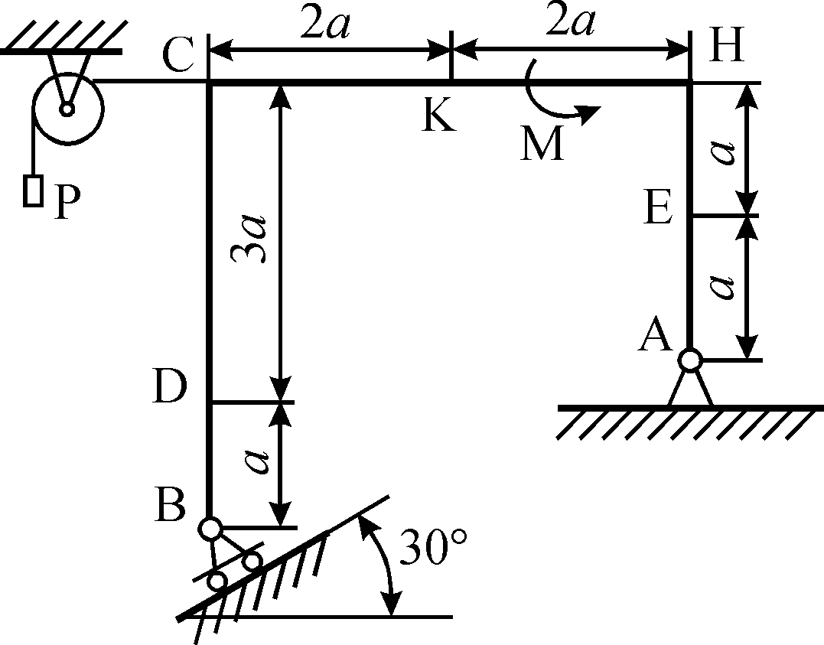
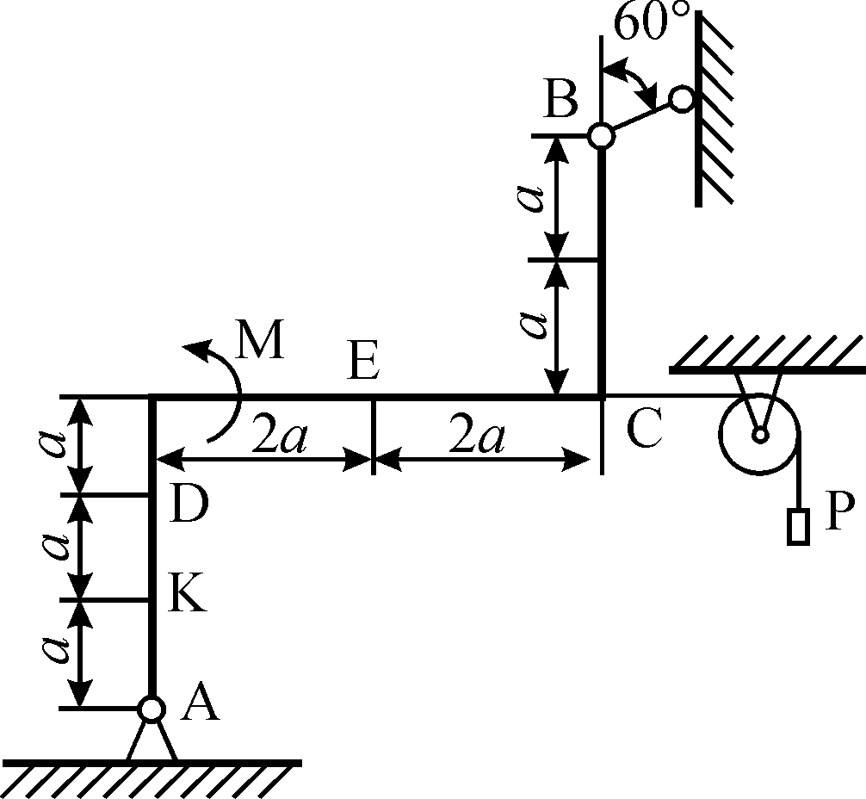
Рис.С1.0 Рис.С1.1

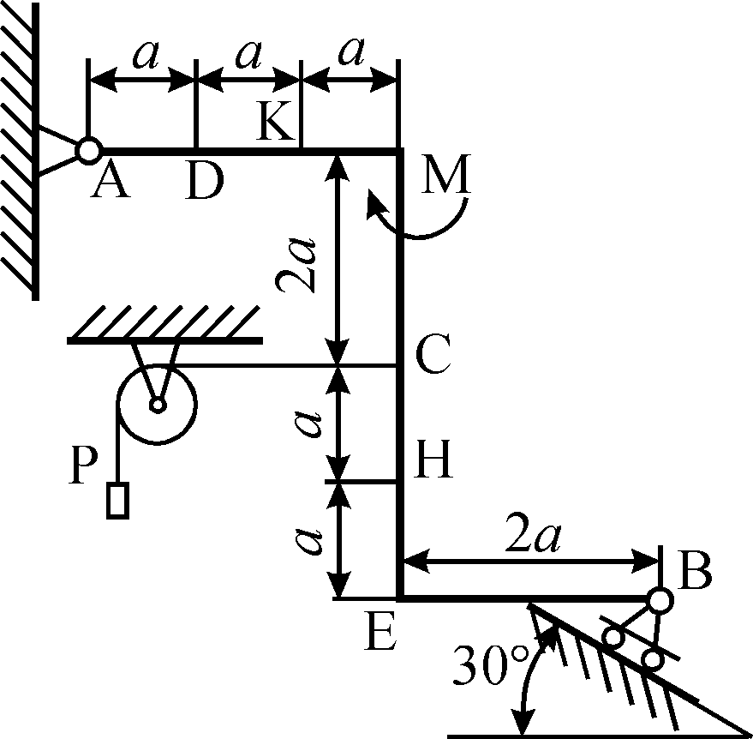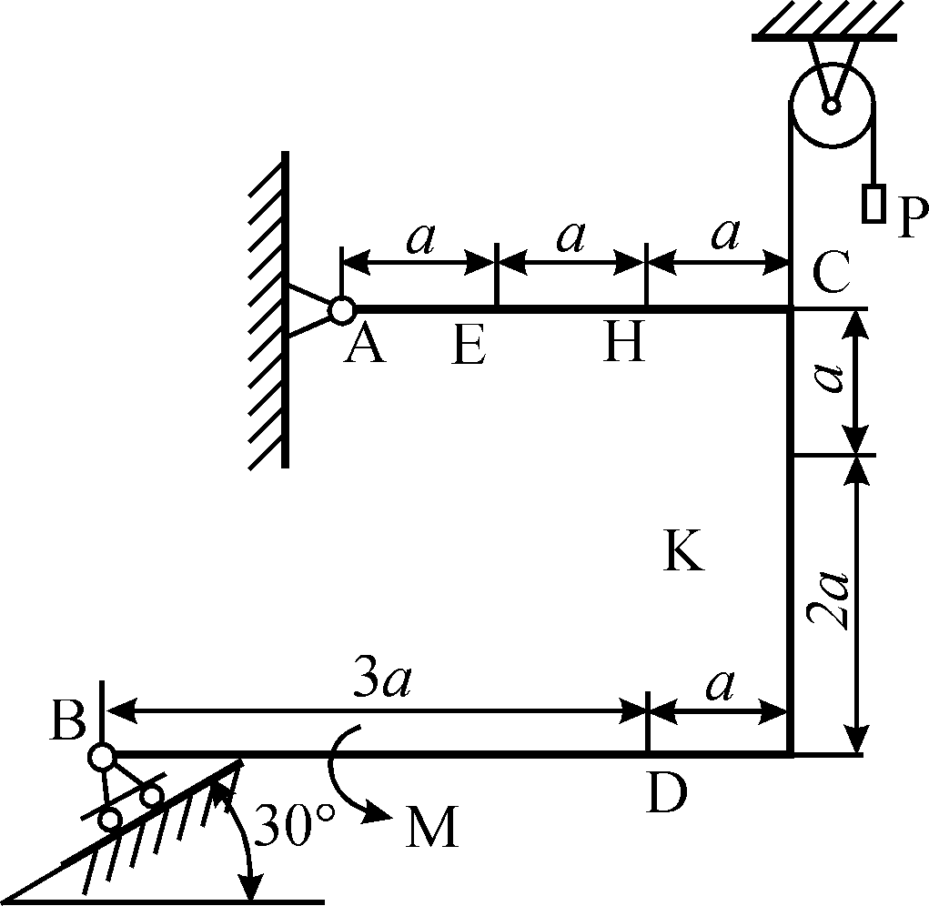

Рис. С1.2 Рис. С1.3

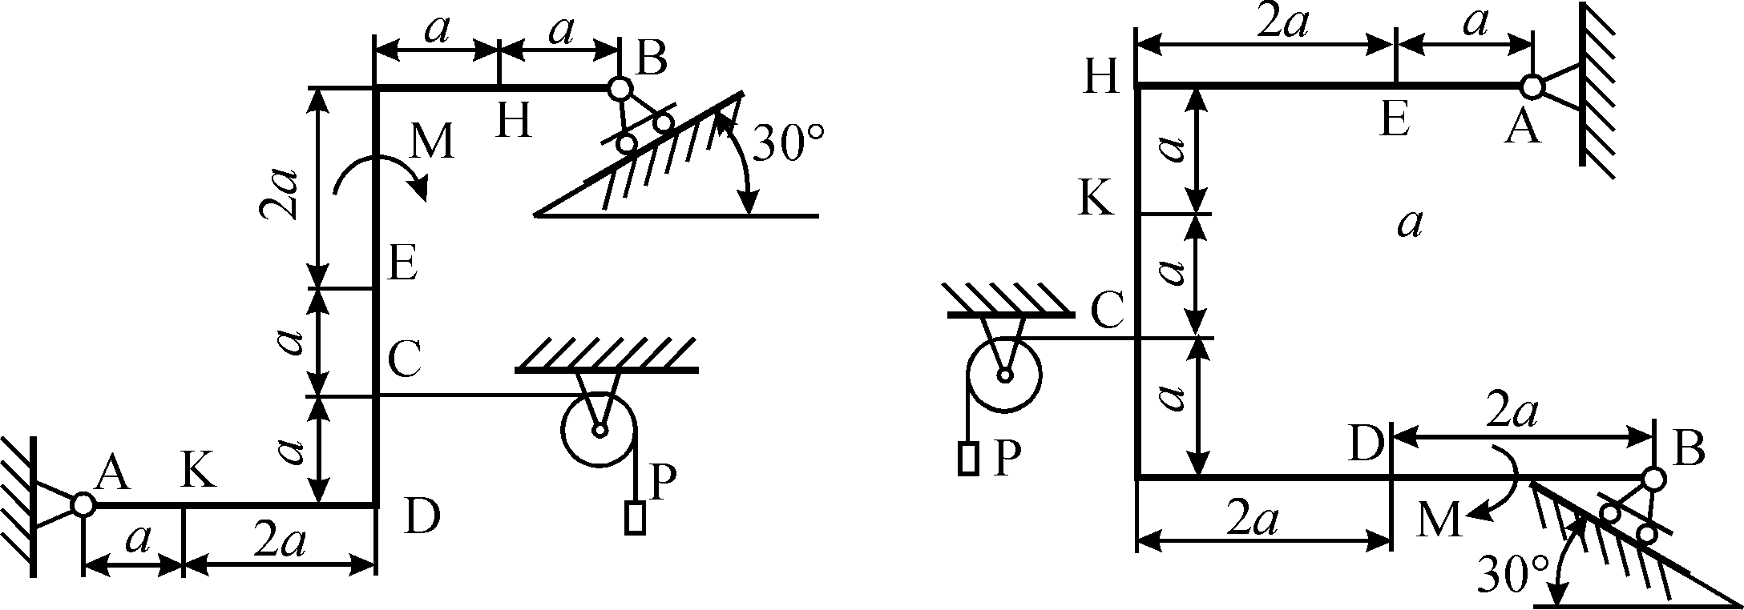

Рис. С1.4 Pис. C1.5

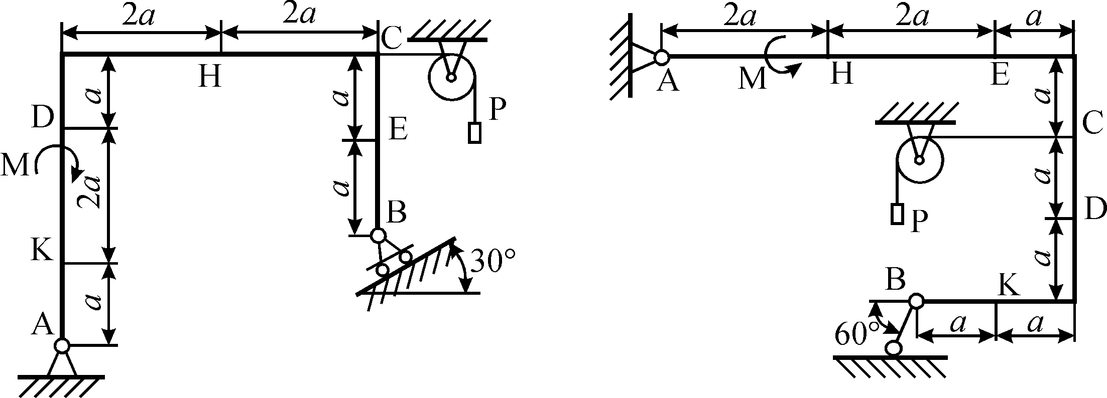

Рис. С1.6 Рис. С1.7
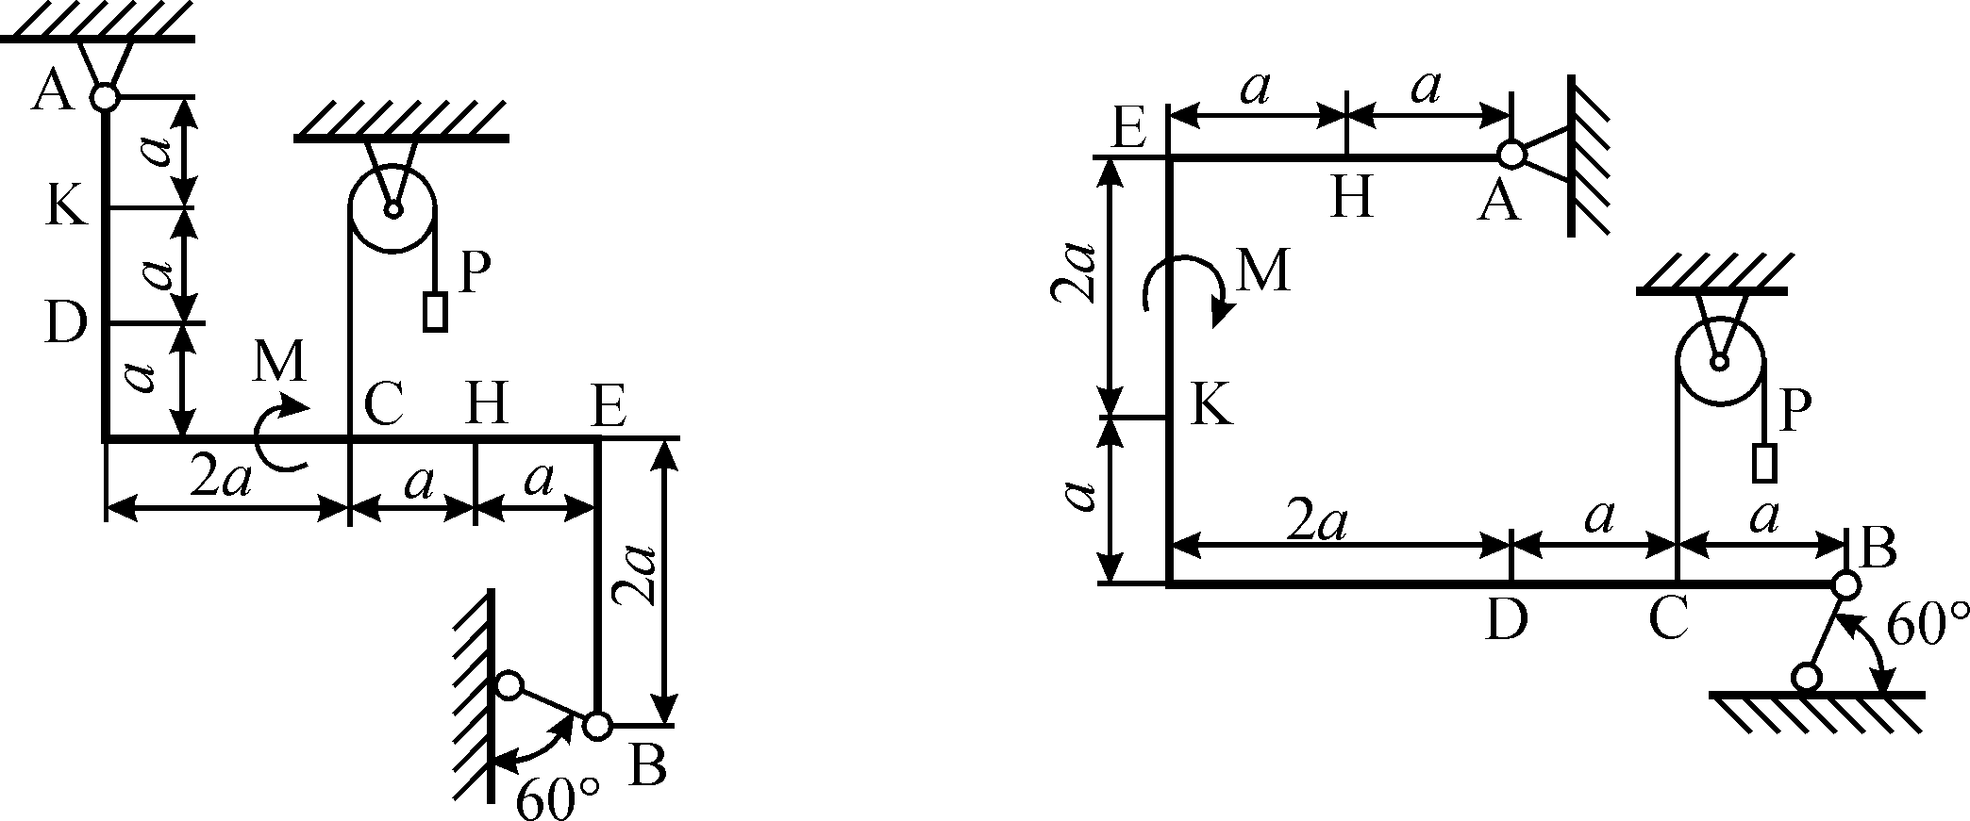

Рис. С1.8 Рис. С1.9

Таблица С1

Номер условия | Силы
Номер условия | 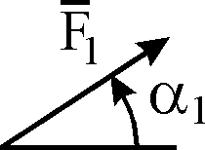 |  | 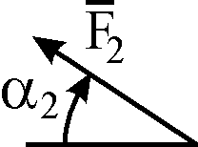 |  | 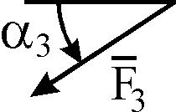 |  | 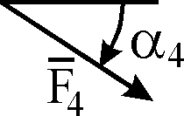
Номер условия | F₁ = 10 кН |  | F₂ = 20 кН |  | F₃ = 30 кН |  | F₄ = 40 кН
Номер условия | Точка прило-жения | α₁, град | Точка прило-жения | α₂, град | Точка прило-жения | α₃, град | Точка прило-жения | α₄, град
0 | Н | 30 | – | – | – | – | K | 60
1 | – | – | D | 15 | E | 60 | – | –
2 | K | 75 | – | – | – | – | E | 30
3 | – | – | K | 60 | Н | 30 | – | –
4 | D | 30 | – | – | – | – | E | 60
5 | – | – | Н | 30 | – | – | D | 75
6 | E | 30 | – | – | K | 15 | – | –
7 | – | – | D | 60 | – | – | Н | 15
8 | Н | 60 | – | – | D | 30 | – | –
9 | – | – | E | 75 | K | 30 | – | –

Пример решения задачи С1
Жесткая рама ABCD (рис. C1) имеет в точке А неподвижную шарнирную опору, а в точке б - подвижную шарнирную опору на катках. Все действующие нагрузки и размеры показаны на рисунке.
Дано: F=25кН, $α$=60º, Р=18кН, γ=75º, М=50кН·м, β=30°, а=0,5м. Определить: реакции в точках A и В, вызываемое действующими нагрузками.
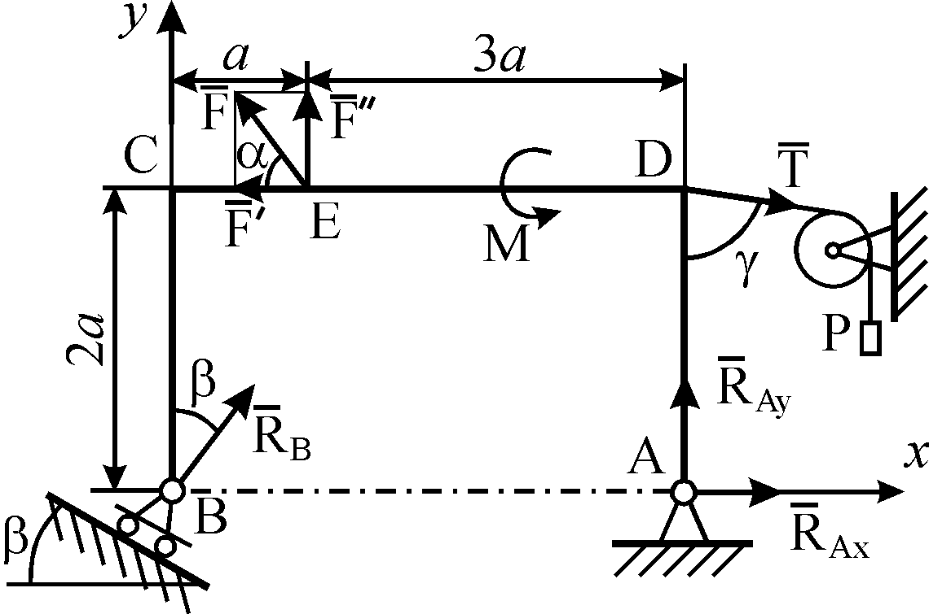
Рис. Cl

Решение. 1. Рассмотрим равновесие пластины. Проведем координатные оси ху и изобразим действующие на пластину силы: силу , пару сил с моментом М, натяжение троса (по модулю T = Р) и реакции связей (реакцию неподвижной шарнирной опоры A изображаем двумя ее составляющими, реакция шарнирной опоры на катках направлена перпендикулярно опорной плоскости).
2. Для полученной плоской системы сил составим три уравнения равновесия. При вычислении момента силы относительно точки A воспользуемся теоремой Вариньона, т.е. разложим силу на составляющие F΄, F˝ ( F΄= Fcosα , F˝= Fsinα) и учтем, что по теореме Вариньона: m${}_{А}$() = m${}_{А}$() + m${}_{А}$(). Получим:
(1)
(3)
(2)
Подставив в составленные уравнения числовые значения заданных величин и решив эти уравнения, определим искомые реакции.

Ответ: X${}_{A}$=-8,5кН; Y${}_{A}$=-23,3кН; R${}_{B}$=7,3кН. Знаки указывают, что силы X_{A} и Y_{A} направлены противоположно силам, показанным на рис. C1.

Вопросы для самоконтроля

- Что называется связью, наложенной на твердое тело?
- Что называется силой реакции связи?
- Перечислите основные виды связей и укажите их реакции.
- Сформулируйте принцип освобождаемости от связей.
- Что называется равнодействующей системы сил?
- Как сложить силы:
а) геометрически,
б) аналитически?
- Как разложить силу по двум заданным направлениям?
- Что называется моментом силы относительно центра на плоскости?
- Чему равен момент пары сил?
- Чему равен главный вектор и главный момент произвольной плоской системы сил?
- Сформулируйте три формы уравнений равновесия произвольной плоской системы сил.

Задача С2
Конструкция состоит из жесткого угольника и стержня, которые в точке С или соединены друг с другом шарнирно (рис. С 2.0 - С 2.5), или свободно опираются друг о друга (рис. С 2.6 - С 2.9). Внешними связями, наложенными на конструкцию, являются в точке А или шарнир, или жесткая заделка; в точке В - гладкая плоскость (рис. С2.0 и С2.1) или невесомый стержень ВВ' (рис. С2.2 и С2.3) или шарнир (рис. С2.4 – С2.9); в точке D - невесомый стержень DD' (рис. С2.0, С2.3, С2.8), или шарнирная опора на катках (рис. С2.7).
На каждую конструкцию действуют: пара сил с моментом М = 60 кН·м, равномерно распределенная нагрузка интенсивности q = 20 кН/м и еще две силы. Эти силы, их направления и точки приложения указаны в табл. С2; там же в столбце «Нагруженный участок» указано, на каком участке действует распределенная нагрузка (например, в условиях номер 1 на конструкцию действуют сила под углом 60° к горизонтальной оси, приложенная в точке L. сила под углом 30° к горизонтальной оси, приложенная в точке Е, и нагрузка, распределенная на участке СК).
Определить реакции связей в точках А, В, С (для рис. С2.0, С2.3, С2.7, С2.8 еще и в точке D), вызванные заданными нагрузками. При окончательных расчетах принять а = 0,2м. Направление распределенной нагрузки на различных по расположению участках указано в табл. С2а.
Указания. Задача С2 - на равновесие системы тел, находящихся под действием плоской системы сил. При ее решении можно или рассмотреть сначала равновесие всей системы в целом, а затем равновесие одного из тел системы, изобразив его отдельно, или же сразу расчленить систему и рассмотреть равновесие каждого из тел в отдельности, учтя при этом закон о равенстве действия и противодействия. В задачах, где имеется жесткая заделка, учесть, что ее реакция представляется силой, модуль и направление которой неизвестны, и парой сил, момент которой тоже неизвестен.

Варианты задач С2

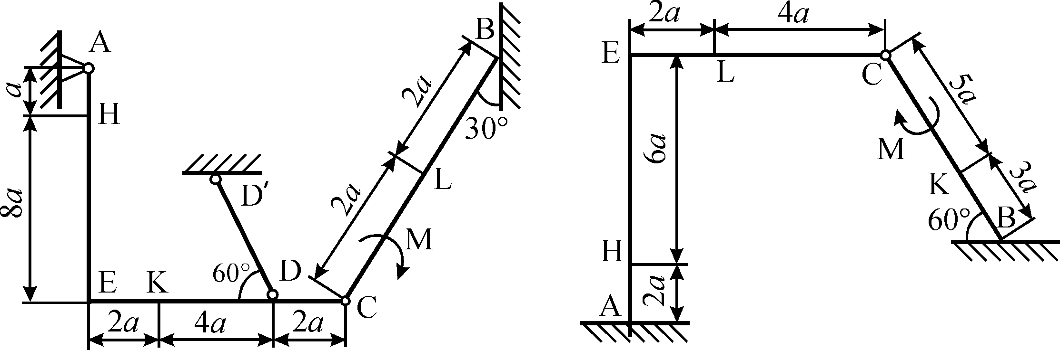

Рис. 2.0 Рис. 2.1
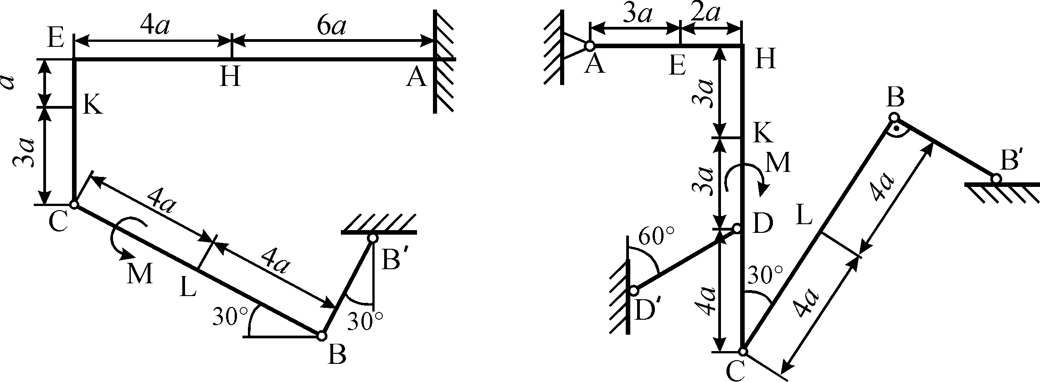

Рис. 2.2 Рис. 2.3

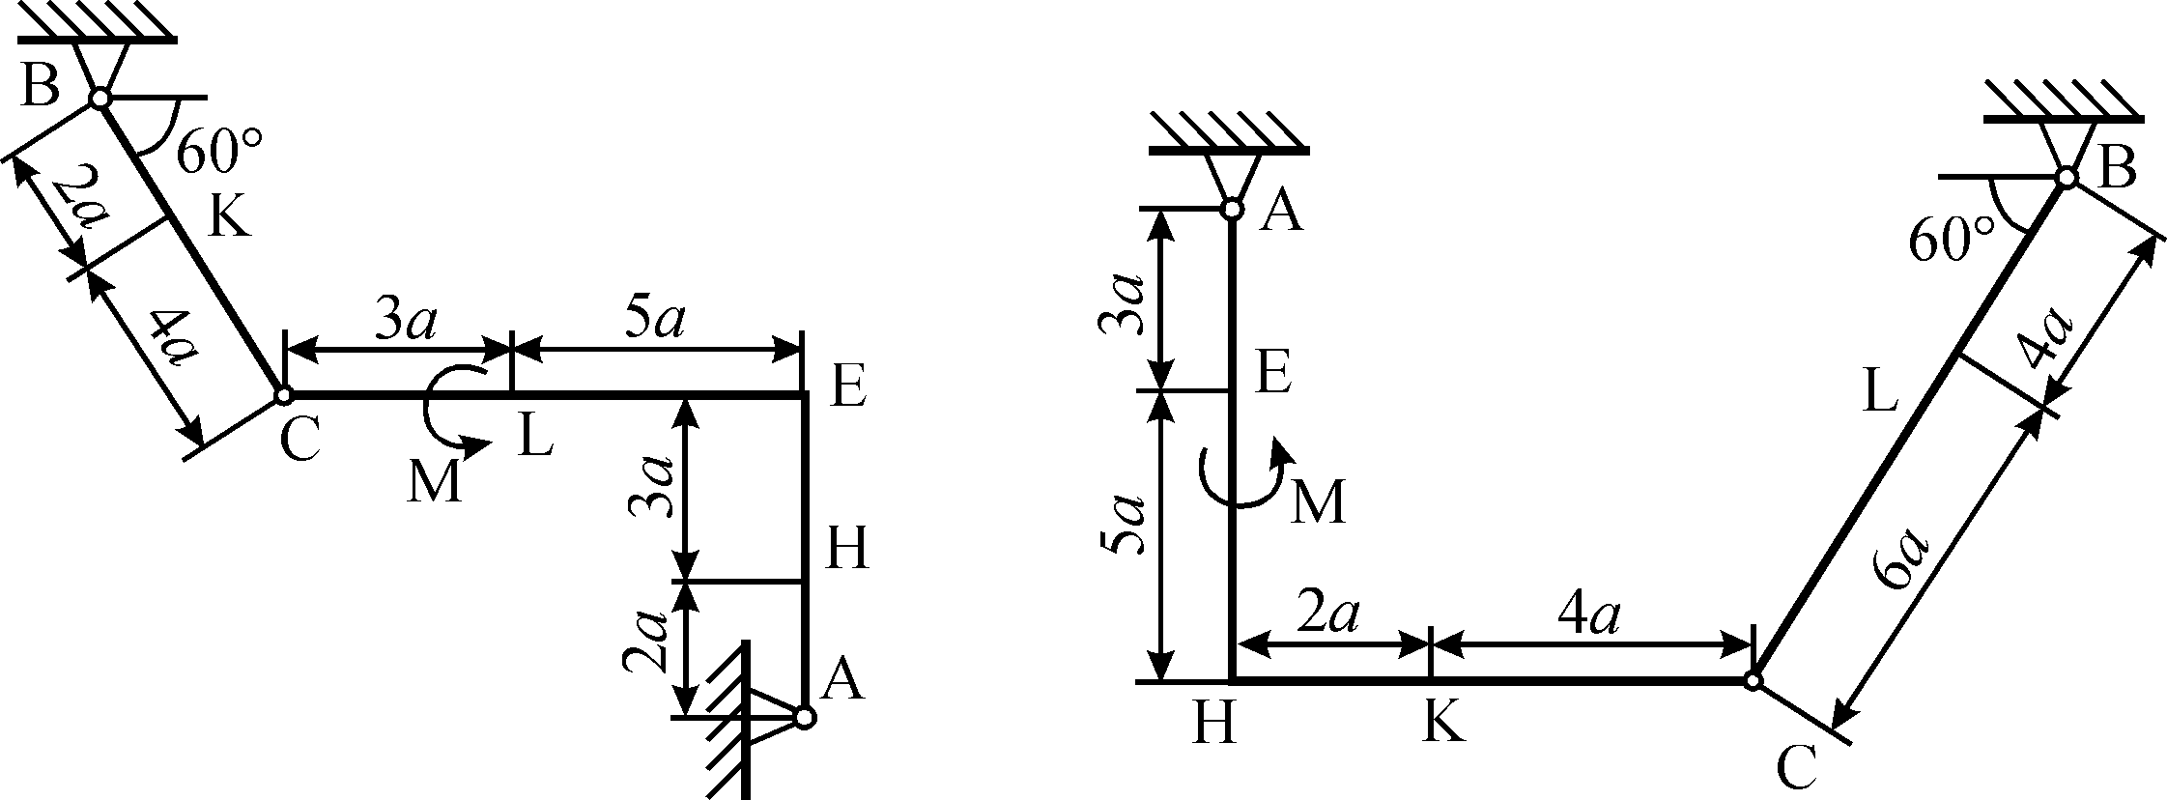
Рис. 2.4 Рис. 2.5

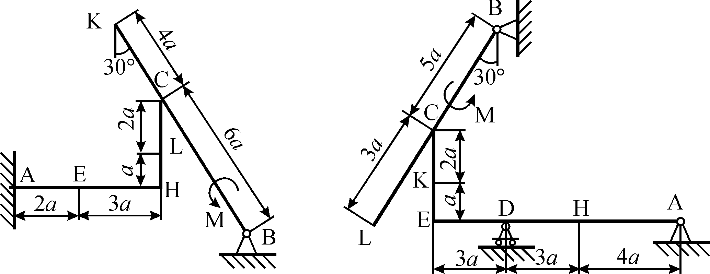

Рис. 2.6 Рис. 2.7

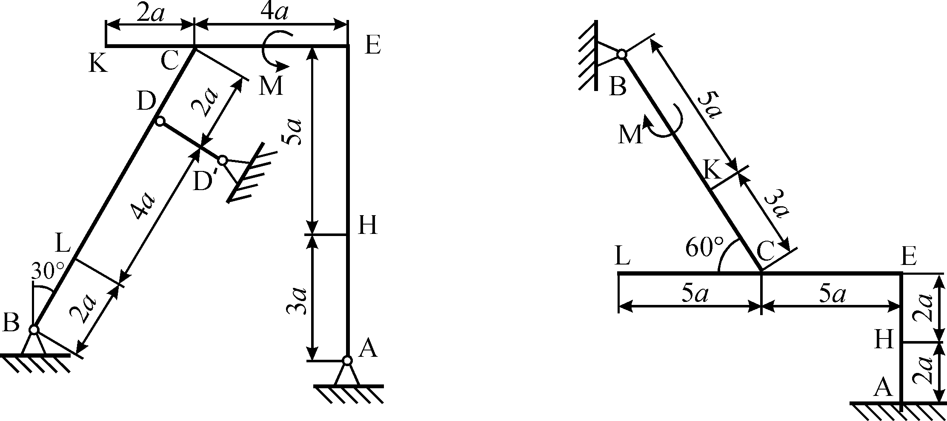

Рис. 2.8 Рис. 2.9

Таблица С2

Номер условия | Сила |  |  |  |  |  |  |  | Нагруженный  участок
Номер условия | F₁ = 10 кН |  | F₂ = 20 кН |  | F₃ = 30 кН |  | F₄ = 40 кН |  | Нагруженный  участок
Номер условия | Точка прило-жения | α₁, град | Точка прило-жения | α₂, град | Точка прило-жения | α₃, град | Точка прило-жения | α₄, град | Нагруженный  участок
0 | K | 60 | − | − | H | 30 | − | − | CL
1 | − | − | L | 60 | − | − | E | 30 | CK
2 | L | 15 | − | − | K | 60 | − | − | AE
3 | − | − | K | 30 | − | − | H | 60 | CL
4 | L | 30 | − | − | E | 60 | − | − | CK
5 | − | − | L | 75 | − | − | K | 30 | AE
6 | E | 60 | − | − | K | 75 | − | − | CL
7 | − | − | H | 60 | L | 30 | − | − | CK
8 | − | − | K | 30 | − | − | E | 15 | CL
9 | H | 30 | − | − | − | − | L | 60 | CK

Таблица С2а

Участок на угольнике |  | Участок на стержне
горизонтальный | вертикальный | рис. С 2.0, С 2.3, С 2.5, С 2.7, С 2.8 | рис. С 2.1, С 2.2, С 2.4, С 2.6, С 2.9
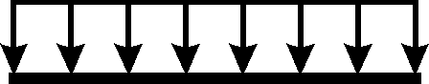 |  | 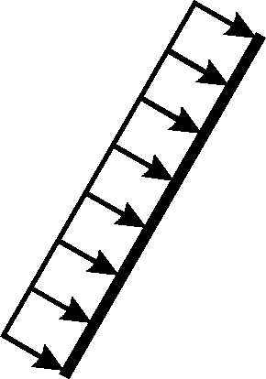 | 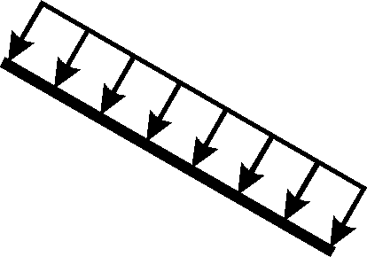

Пример С2. Конструкция состоит из жесткого угольника АЕС и стержня СК, которые в точке С (рис. С2а) соединены друг с другом с помощью цилиндрического шарнира.
Внешними связями являются: в точке А − шарнирно-неподвижная опора, в точке В − невесомый стержень ВВ′, в точке D − шарнирно-подвижная опора. К конструкции приложена сила , пара сил с моментом М и равномерно распределенная на участке КВ нагрузка интенсивности q.

Дано: F = 10 кН, α = 60°, q = 20 кН/м, М = 50 кН⋅м, а = 0,5 м.
Определить реакции связей в точках А, В, С и D, вызванные заданными нагрузками.

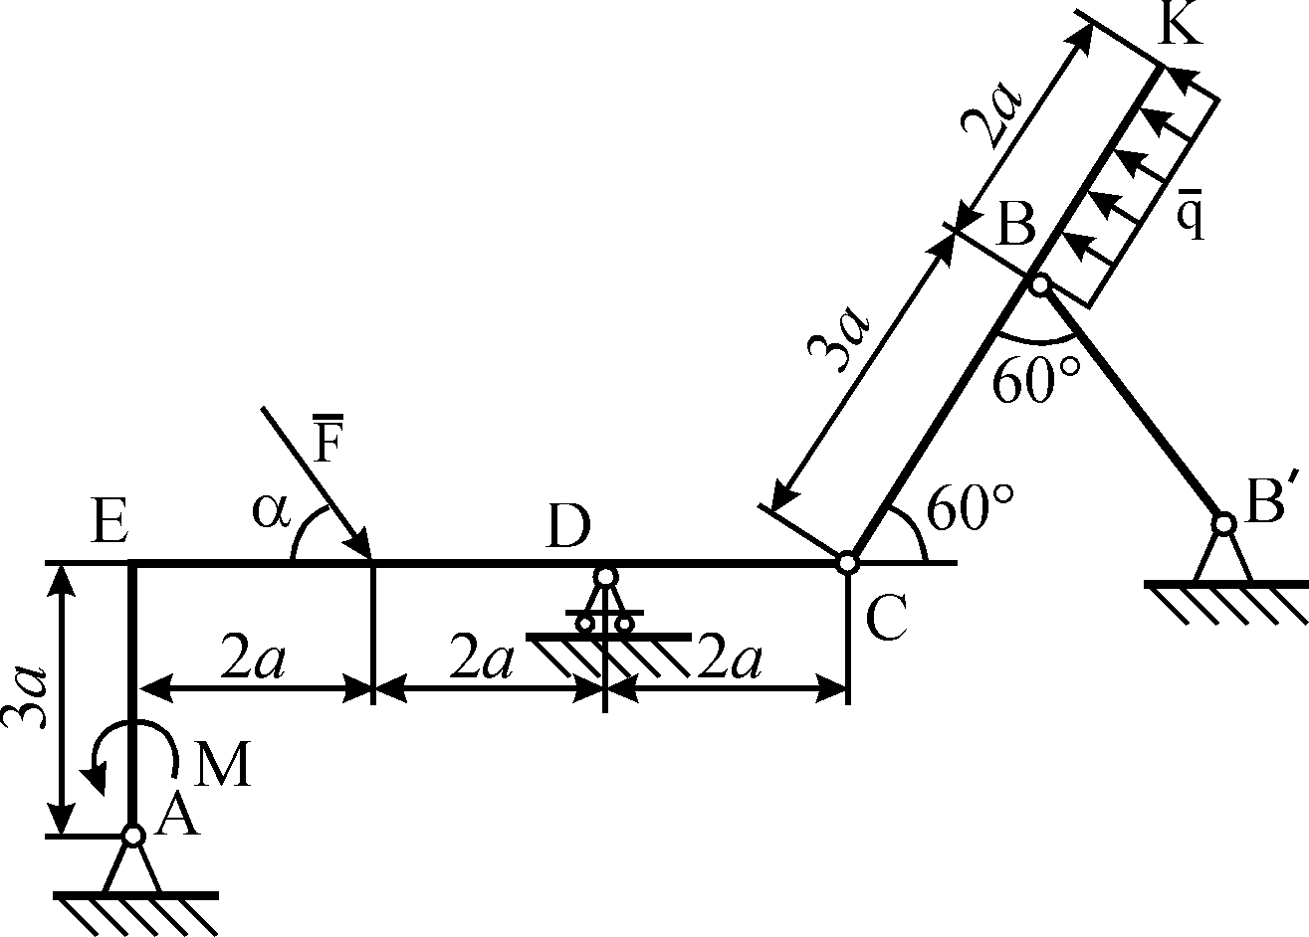

Рис. С2а

Решение. Для определения реакций расчленим систему по шарниру С и рассмотрим сначала равновесие стержня КС (рис. С2б). Проведем координатные оси ху и изобразим действующие на стержень силы: равномерно распределенную нагрузку заменим силой , приложенной в середине участка ВК (численно Q = q⋅2а = 20 кН), реакцию стержня ВВ′ направим вдоль этого стержня, а действие отброшенного угольника АЕС представим составляющими и реакции шарнира С.

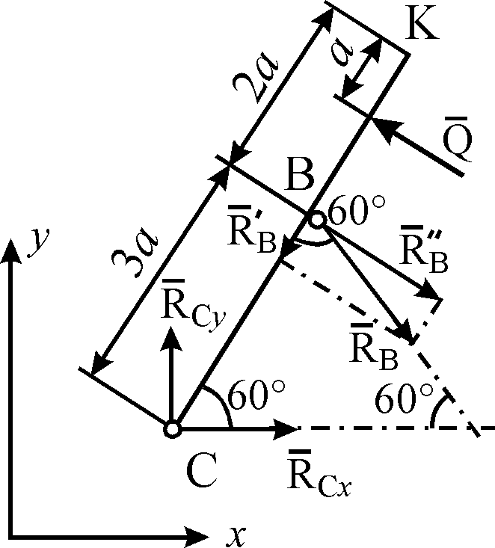

Рис. С2б
Для полученной плоской системы сил составляем три уравнения равновесия:
$\sum{F_{\text{kx}}}=R_{\text{cx}}+R_{B}⋅\text{cos}{\text{60}}^{0}−Q⋅\text{sin}{\text{60}}^{0}=0;$ (1)
$\sum{F_{\text{ky}}}=R_{\text{cy}}−R_{B}⋅\text{sin}{\text{60}}^{0}+Q⋅\text{cos}{\text{60}}^{0}=0;$ (2)
$\sum{m_{c}({\bar{F}}_{k})}=−R_{B}⋅\text{sin}{\text{60}}^{0}⋅3a+Q⋅4a=0\text{.}$ (3)

При вычислении момента силы разлагаем ее на составляющие и и применяем теорему Вариньона (, ) из уравнения (9) находим:

$$R_{B}=\frac{4⋅\text{20}}{3⋅\text{sin}{\text{60}}^{0}}=\text{30},8\text{kH}\text{.}$$
Из уравнения (1) следует:
$R_{\text{cx}}=Q⋅\text{sin}{\text{60}}^{0}−R_{B}⋅\text{cos}{\text{60}}^{0}\text{.}$
$R_{\text{cx}}=\text{20}⋅\text{sin}{\text{60}}^{0}−\text{30},8⋅\text{cos}{\text{60}}^{0}=1,\text{92}\text{kH}\text{.}$

Из уравнения (2) следует:
$$R_{\text{cy}}=\text{30},8⋅\text{sin}{\text{60}}^{0}−\text{20}⋅\text{cos}{\text{60}}^{0}=\text{16},\text{67}\text{kH}\text{.}$$

2. Теперь рассмотрим равновесие угольника (рис. С2в).

Рис. С2в
На него действуют: сила , пара сил с моментом М, реакция шарнирно-подвижной опоры D, составляющие и реакции шарнирно- неподвижной опоры А и составляющие и реакции , направленные противоположно соответствующим реакциям, приложенным к стержню КС. Для этой плоской системы сил тоже составляем три уравнения равновесия:

$\sum{F_{kx}}={\text{ R}}_{Ax}+F⋅\text{cos }α−R_{Сx}^{'}=0;$ (4)

$\sum{F_{ky}}={\text{ R}}_{Ay}−F⋅\text{sin }α+R_{D}−R_{Cy}^{'}=0;$ (5)

$\begin{aligned}\sum{m_{A}\left({\bar{F}}_{k}\right)}=M−F⋅\text{cos }α⋅3a−F⋅\text{sin }α⋅2a+R_{D}⋅4a+ \\ +R_{Cx}^{'}⋅3a−R_{Cy}^{'}⋅6a=0\text{.}\end{aligned}$ (6)

В уравнении (12) при вычислении момента силы $\bar{F}$, последняя разложена на составляющие ${\bar{F}}^{'}$ и ${\bar{F}}^{''}$ ($F^{'}=F⋅\text{cos }α,$и $F^{''}=F⋅\text{sin }α$) и применена теорема Вариньона.
Из уравнения (6) находим:

$$R_{D}=\frac{−M+F⋅\text{cos }α⋅3a+F⋅\text{sin }α⋅2a−R_{Cx}^{'}⋅3a+R_{Cy}^{'}⋅6a}{4a}\text{.}$$

$$R_{D}=\frac{{−\text{50}}/{0,5}+\text{10}⋅\text{cos }{\text{60}}^{∘}⋅3+\text{10}⋅\text{sin }{\text{60}}^{∘}⋅2−1,\text{92}⋅3+\text{16},\text{67}⋅6}{4}=6,\text{645}\text{ кН}\text{.}$$

Из уравнения (4) следует:
$${\text{ R}}_{Ax}=R_{Сx}^{'}−F⋅\text{cos }α\text{.}$$
$${\text{ R}}_{Ax}=1,\text{92}−\text{10}⋅\text{cos }\text{60}\text{°=}−3,\text{08}\text{ кН}\text{.}$$

Из уравнения (5) получим:

$$R_{Ay}=F⋅\text{sin }α−R_{D}+R_{\text{Cy}}^{'}\text{.}$$
$$R_{Ay}=\text{10}⋅\text{sin }\text{60}°−6,\text{645}+\text{16},\text{67}=\text{18},\text{685}\text{ кН}\text{.}$$

Ответ: R_{Ax} = − 3,08 кH, R_{Aу} = 18,685 кH, R_{D} = 6,645 кH, R_{B} = 30,8 кH,
R_{Cx} = 1,92 кH, R_{Cy} = 16,67 кH.

Знаки указывают, что сила реакции направлена противоположно показанной на рис. С2в.

Вопросы для самоконтроля

1. Что называется связью, наложенной на твердое тело?
- Что называется силой реакции связи?
- Перечислите основные виды связей и укажите их реакции.
- Сформулируйте принцип освобождаемости от связей.
- Что называется равнодействующей системы сил?
- Как сложить силы:
а) геометрически,
б) аналитически?
- Как разложить силу по двум заданным направлениям?
- Что называется моментом силы относительно центра на плоскости?
- Чему равен момент пары сил?
- Чему равен главный вектор и главный момент произвольной плоской системы сил?
- Сформулируйте три формы уравнений равновесия произвольной плоской системы сил.
- Какие задачи статики называют статически определимыми и какие статически неопределимыми?
- В чем сущность решения задач на равновесие сочлененной системы тел?

КОНТРОЛЬНЫЕ ЗАДАНИЯ ПО КИНЕМАТИКЕ

Задача К1
Задача К1 содержит две задачи К1а и К1б, которые необходимо решить.
Задача К1а. Точка В движется в плоскости ху (рис. К1.0-К1.9, табл. К1; траектория точки на рисунках показана условно). Закон движения точки задан уравнениями: х= f₁(t), у= f₂(t), где х и у выражены в сантиметрах, t - в секундах.
Найти уравнение траектории точки; для момента времени t₁=1с определить скорость и ускорение точки, а также ее касательное и нормальное ускорения и радиус кривизны в соответствующей точке траектории.
Зависимость $х=f_{1}(t)$указана непосредственно на рисунках, а зависимость $y=f_{2}(t)$дана в табл. К1 (для рис. 0-2 в столбце 2, для рис. 3-6 в столбце 3, для рис. 7-9 в столбце 4). Как и в задачах C1,С2, номер рисунка выбирается по предпоследней цифре шифра, а номер условия в табл. К1-по последней.
Таблица К1
Номер условия | $$y=f_{2}(t)$$ |  |  | $$s=f(t)$$
Номер условия | Рис. 0-2 | Рис. 3-6 | Рис. 7-9 | $$s=f(t)$$
1 | 2 | 3 | 4 | 5
0 | $$\text{12}\text{sin}(\frac{π}{6}t)$$ | $$2t^{2}+2$$ | $$4\text{cos}(\frac{π}{6}t)$$ | $$4\text{cos}(\frac{π}{6}t)$$
1 | $$−6\text{cos}(\frac{π}{3}t)$$ | $$8\text{sin}(\frac{π}{4}t)$$ | $$6{\text{cos}}^{2}(\frac{π}{6}t)$$ | $$2\text{sin}(\frac{π}{3}t)$$
2 | $$−3{\text{sin}}^{2}(\frac{π}{6}t)$$ | $$(2+t)^{2}$$ | $$4\text{cos}(\frac{π}{3}t)$$ | $$6t−2t^{2}$$
3 | $$9\text{sin}(\frac{π}{6}t)$$ | $$2t^{3}$$ | $$\text{10}\text{cos}(\frac{π}{6}t)$$ | $$−2\text{sin}(\frac{π}{6}t)$$
4 | $$3\text{cos}(\frac{π}{3}t)$$ | $$2\text{cos}(\frac{π}{4}t)$$ | $$−4{\text{cos}}^{2}(\frac{π}{6}t)$$ | $$4\text{cos}(\frac{π}{3}t)$$
5 | $$\text{10}\text{sin}(\frac{π}{6}t)$$ | $$2−3t^{2}$$ | $$\text{12}\text{cos}(\frac{π}{3}t)$$ | $$−3\text{sin}(\frac{π}{3}t)$$
6 | $$6{\text{sin}}^{2}(\frac{π}{6}t)$$ | $$2\text{sin}(\frac{π}{4}t)$$ | $$−3\text{cos}(\frac{π}{6}t)$$ | $$3t^{2}−\text{10}t$$
7 | $$−2\text{sin}(\frac{π}{6}t)$$ | $$(t+1)^{3}$$ | $$−8\text{cos}(\frac{π}{3}t)$$ | $$−2\text{cos}(\frac{π}{3}t)$$
8 | $$9\text{cos}(\frac{π}{3}t)$$ | $$2−t^{3}$$ | $$9\text{cos}(\frac{π}{6}t)$$ | $$3\text{sin}(\frac{π}{6}t)$$
9 | $$−8\text{sin}(\frac{π}{6}t)$$ | $$4\text{cos}(\frac{π}{4}t)$$ | $$−6\text{cos}(\frac{π}{3}t)$$ | $$−2\text{cos}(\frac{π}{6}t)$$

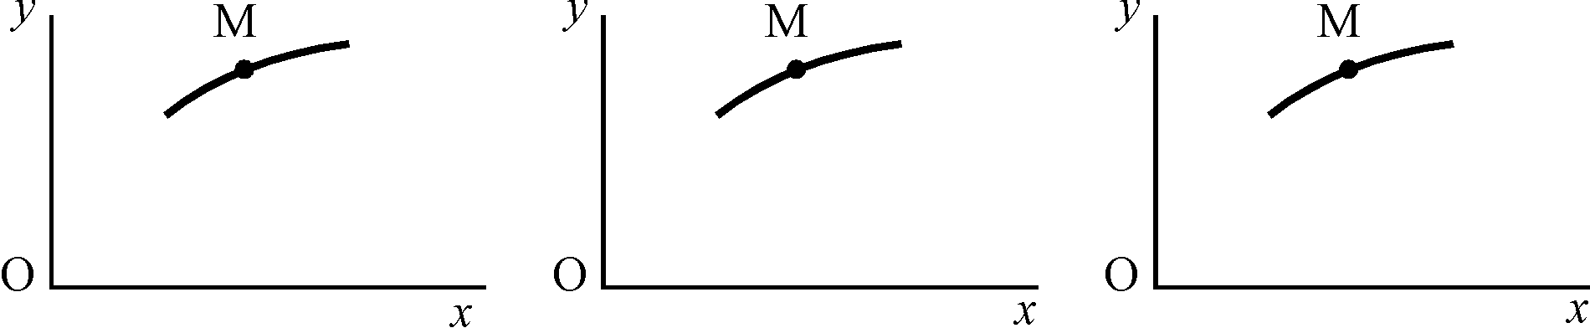
$$x=6⋅\text{cos }\left(\frac{π}{6}⋅t\right)−3$$

$$x=4⋅\text{cos }\left(\frac{π}{6}⋅t\right)$$

$$x=2−3⋅\text{cos }\left(\frac{π}{6}⋅t\right)$$

Рис. К1.0 Рис. К1.1 Рис. К1.2

$$x=t−4$$

$$x=4−2t$$

$$x=2−t$$

Рис. К1.3 Рис. К1.4 Рис. К1.5
$$x=2t$$

$$x=8⋅\text{sin }\left(\frac{π}{6}⋅t\right)−2$$

$x=\text{12}⋅\text{sin }\left(\frac{π}{6}⋅t\right)$

Рис. К1.6 Рис. К1.7 Рис. К1.8

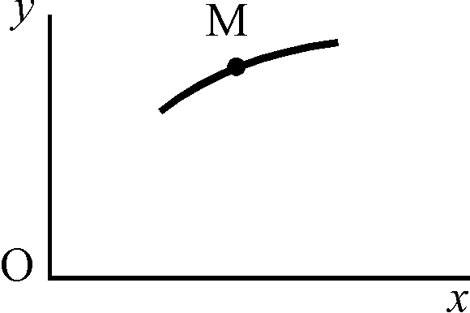

Рис. К1.9
$x=4−6⋅\text{sin }\left(\frac{π}{6}⋅t\right)$

Задача К1б. Точка движется по дуге окружности радиуса R=2м по закону S=f(t), заданному в табл. К1 в столбце 5 (S - в метрах, t - в секундах), где S=$A\overset{˘}{M}$ - расстояние точки от некоторого начала А, измеренное вдоль дуги окружности. Определить скорость и ускорение точки в момент времени t₁=1с. Изобразить на рисунке векторы о и а, считая, что точка в этот момент находится в положении М, а положительное направление отсчета S - от А к М.
Указания. Задача К1 относится к кинематике точки и решается с помощью формул, по которым определяются скорость и ускорение точки в декартовых координатах (координатный способ задания движения точки), а также формул, по которым определяются скорость, касательное и нормальное ускорения точки при естественном способе задания ее движения.
В задаче все искомые величины нужно определить только для момента времени t₁=1с. В некоторых вариантах задачи К1а при определении траектории или при последующих расчетах (для их упрощения) следует учесть известные из тригонометрии формулы: cos2a=1-2sin${}^{2}$a=2cos${}^{2}$a-1; sin2a=2sin a cos a.

Пример решения задачи K1а.
Даны уравнения движения точки в плоскости ху:

x = 6⋅cos (π⋅t/6) – 3, y = – 4⋅cos² (π⋅t/6)

(х, у − в метрах, t − в секундах).
Определить уравнение траектории точки. Для момента времени t₁ = 1 с найти скорость и ускорение точки, а также ее касательное и нормальное ускорения и радиус кривизны в соответствующей точке траектории.
Решение. 1.Для определения траектории исключим из заданных уравнений движения время t, воспользовавшись подстановкой:

$$\text{cos }\left(\frac{πt}{6}\right)=\frac{x+3}{6},$$

$$y=−\frac{1}{9}x^{2}−\frac{2}{3}x−1\text{.}$$

Из полученного выражения следует, что траекторией движения точки является парабола с нисходящими ветвями и осью, параллельной оси у; вершина параболы находится в точке с координатами х = −3 м, у = 0.
2.Найдем проекции вектора скорости на оси координат:

$$\overset{˙}{x}=V_{x}=\frac{dx}{\text{dt}}=−π⋅\text{sin }\left({πt}/6\right),$$

$$\overset{˙}{y}=V_{y}=\frac{dy}{\text{dt}}=\frac{4}{3}π⋅\text{cos }\left({πt}/6\right)⋅\text{sin }\left({πt}/6\right)=\frac{2}{3}π⋅\text{sin }\left({πt}/3\right)\text{.}$$

Подставив t₁ = 1 с в полученные выражения, находим

$\overset{˙}{x}=V_{x}=−0,5π=−1,\text{57},$ $\overset{˙}{y}=V_{y}=0,\text{577}π=1,\text{81}\text{.}$

Скорость точки в момент времени t₁ = 1 с

$$V=\sqrt{V_{x}^{2}+V_{y}^{2}}=0,\text{763}π=2,\text{397} м/с\text{.}$$

Найдем проекции вектора ускорения:

$a_{x}=\overset{¨}{x}=\frac{{\text{dV}}_{x}}{\text{dt}}=−\frac{π^{2}}{6}\text{cos }\left({πt}/6\right),$ $a_{y}=\overset{¨}{y}=\frac{{\text{dV}}_{y}}{\text{dt}}=\frac{2}{9}π^{2}\text{cos }\left({πt}/3\right)\text{.}$

Для момента времени t₁ = 1 с

м/с².

Касательное ускорение найдем по формуле

м/с².

Нормальное ускорение
м/с².

Вычислим радиус кривизны траектории в том месте, где находится точка в момент времени t₁ = 1 с:

м.

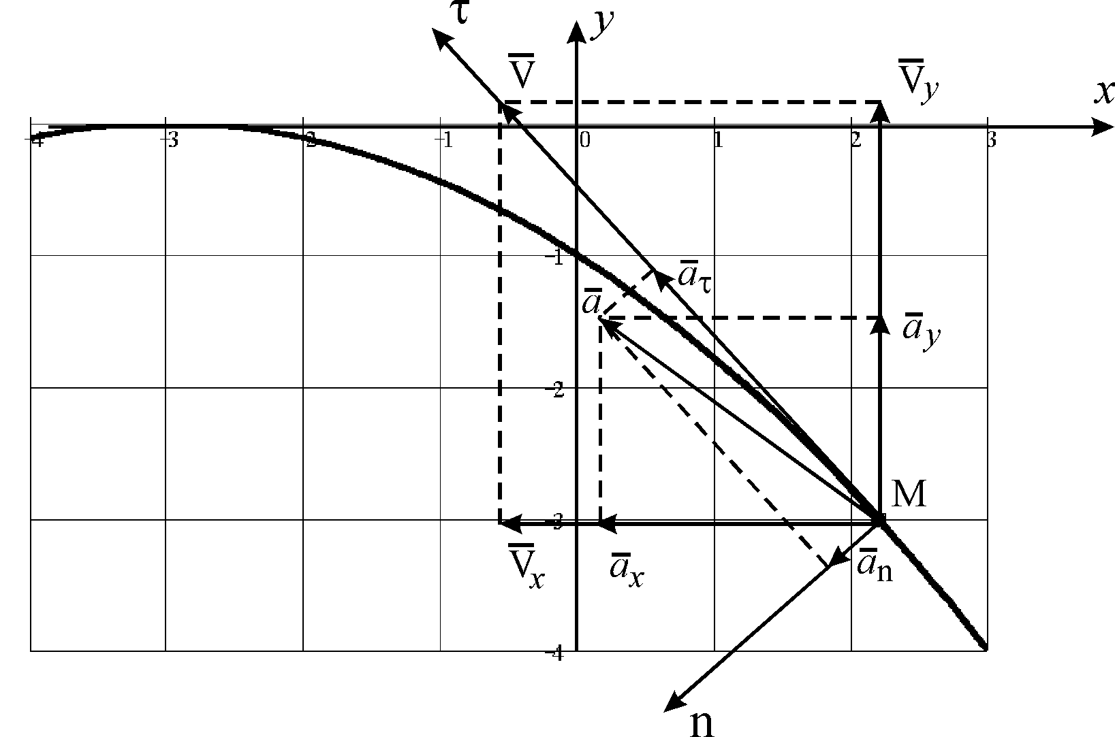

Рис. K1

3.Пользуясь уравнением траектории, вычерчиваем параболу (рис. K1) и показываем на ней точку М в заданный момент времени по ее координатам. Вектор скорости строим по составляющим и ; он должен быть направлен по касательной к траектории. Вектор ускорения находим по его составляющим и . Далее найденный вектор раскладываем на направления касательной и нормали и получаем векторы касательного и нормального ускорений. Полученные таким образом значения и должны совпасть с результатами их подсчета по формулам.

Пример решения задачи К1 б

Точка движется по дуге окружности радиуса. R=2м по закону S = 2sin (s - в метрах, t - в секундах), где S = AM (рис. К1б). Определить скорость и ускорение точки в момент времени t₁=1с.

Рис. К1б

Решение. 1.Определяем скорость точки.
При t₁ =1 с получим $υ_{1}=π{\sqrt{2}}/4=1,\text{11}м/с\text{.}$.
Ускорение находим по его касательной и нормальной составляющим:
$$\begin{aligned}а_{τ}=\frac{dυ}{\text{dt}}=−\frac{π^{2}}{8}\text{sin}(\frac{π}{4}t), \\ a_{n}=\frac{υ^{2}}{p}=\frac{υ^{2}}{R}\text{.}\end{aligned}$$
При t₁=1 с получим, учтя, что R =2м,
$$a_{1τ}=−π^{2}{\sqrt{2}}/{\text{16}}=0,\text{87}м/{с^{2}},а_{1n}={υ_{1}^{2}}/2={π^{2}}/{\text{16}}=0,\text{62}м/{с^{2}}\text{.}$$
Тогда ускорение точки при t1=1с будет:
$$а_{1}=\sqrt{а_{1τ}^{2}+а_{1n}^{2}}=π^{2}{\sqrt{3}}/{\text{16}}=1,\text{07}м/{с^{2}}\text{.}$$
Изобразим на рис. К1б векторы и , учитывая знаки $υ_{1}$ и $а_{1τ}$, и считая положительным направление от A к M.

Задача К2

Плоский механизм состоит из стержней 1, 2, 3, 4 и ползуна В или Е (рис. К2.0–К2.7) или из стержней 1, 2, 3 и ползунов В и Е (рис. К2.8, К2.9), соединенных друг с другом и с неподвижными опорами O₁, О₂ шарнирами; точка D находится в середине стержня АВ. Длины стержней равны соответственно l₁ = 0,4 м, l₂ = 1,2 м, l₃ = 1,4 м, l₄ = 0,6 м. Положение механизма определяется углами α, β, γ, ϕ, θ. Значения этих углов и других заданных величин указаны в табл. К2а (для рис. К2.0–К2.4) или в табл. К2б (для рис. К2.5–К2.9); при этом в табл. К2а заданные ω₁ или ω₄ – величины постоянные.
Определить величины, указанные в таблицах в столбцах «Найти».
Дуговые стрелки на рисунках показывают, как при построении чертежа механизма должны откладываться соответствующие углы: по ходу или против хода часовой стрелки (например, угол γ на рис. К2.8 следует отложить от DB по ходу часовой стрелки, а на рис. К2.9 – против хода часовой стрелки и т. д.).
Построение чертежа начинать со стержня, направление которого определяется углом α; ползун с направляющими для большей наглядности изобразить так, как в примере К2 (см. рис. К2б).
Заданные угловую скорость и угловое ускорение считать направленными против часовой стрелки, а заданные скорость и ускорение – от точки В к b (на рис. К2.5–К2.9).

Таблица К2а (к рис. К2.0–К2.4)

Номер условия | Углы, град |  |  |  |  | Дано |  | Найти
Номер условия | α | β | γ | ϕ | θ | ω₁, 1/c | ω₄, 1/c | V  точек | ω  звена | а  точки | ε  звена
0 | 0 | 60 | 30 | 0 | 120 | 6 | – | В, Е | DE | B | AB
1 | 90 | 120 | 150 | 0 | 30 | – | 4 | A, E | AB | A | AB
2 | 30 | 60 | 30 | 0 | 120 | 5 | – | B, E | AB | B | AB
3 | 60 | 150 | 150 | 90 | 30 | – | 5 | A, E | DE | A | AB
4 | 30 | 30 | 60 | 0 | 150 | 4 | – | D, E | AB | B | AB
5 | 90 | 120 | 120 | 90 | 60 | – | 6 | A, E | AB | A | AB
6 | 90 | 150 | 120 | 90 | 30 | 3 | – | B, E | DE | B | AB
7 | 0 | 60 | 60 | 0 | 120 | – | 2 | A, E | DE | A | AB
8 | 60 | 150 | 120 | 90 | 30 | 2 | – | D, E | AB | B | AB
9 | 30 | 120 | 150 | 0 | 60 | – | 8 | A, E | DE | A | AB

Таблица К2б (к рис. К2.5–К2.9)

Номер условия | Углы, град |  |  |  |  | Дано |  |  |  | Найти
Номер условия | α | β | γ | ϕ | θ | ω₁, 1/c | ε₁, 1/c² | V_{B}, м/c | а_{B}, м/c² | V  точек | ω  звена | а  точки | ε  звена
0 | 120 | 30 | 30 | 90 | 150 | 2 | 4 | – | – | В, Е | АВ | B | AB
1 | 0 | 60 | 90 | 0 | 120 | – | – | 4 | 6 | A, E | DE | A | AB
2 | 60 | 150 | 30 | 90 | 30 | 3 | 5 | – | – | B, E | AB | B | AB
3 | 0 | 150 | 30 | 0 | 60 | – | – | 6 | 8 | A, E | АВ | A | AB
4 | 30 | 120 | 120 | 0 | 60 | 4 | 6 | – | – | В, E | DE | B | AB
5 | 90 | 120 | 90 | 90 | 60 | – | – | 8 | 10 | D, E | DE | A | AB
6 | 0 | 150 | 90 | 0 | 120 | 5 | 8 | – | – | B, E | DE | B | AB
7 | 30 | 120 | 30 | 0 | 60 | – | – | 2 | 5 | A, E | AB | A | AB
8 | 90 | 120 | 120 | 90 | 150 | 6 | 10 | – | – | B, E | DE | B | AB
9 | 60 | 60 | 60 | 90 | 30 | – | – | 5 | 4 | D, E | AB | A | AB

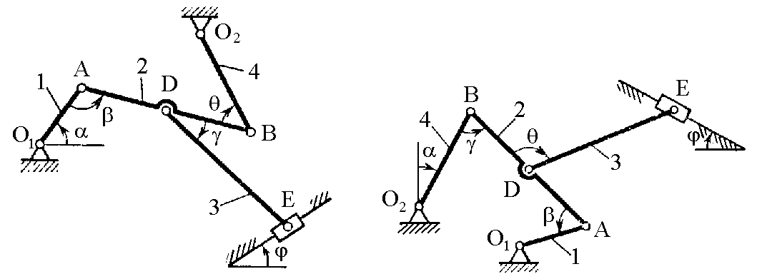

Рис. К2.0 Рис. К2.1

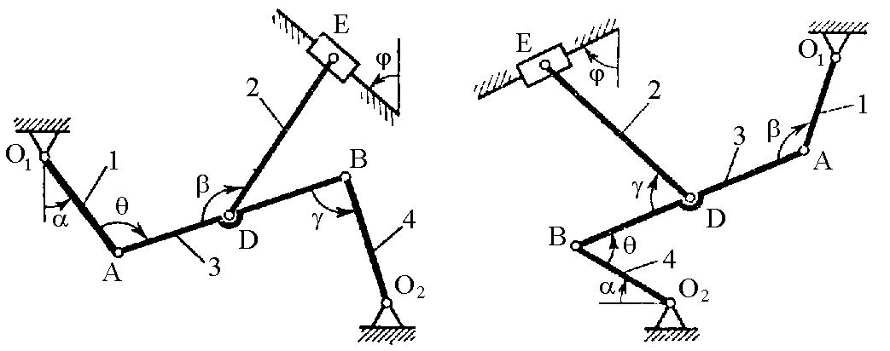

Рис. К2.2 Рис. К2.3

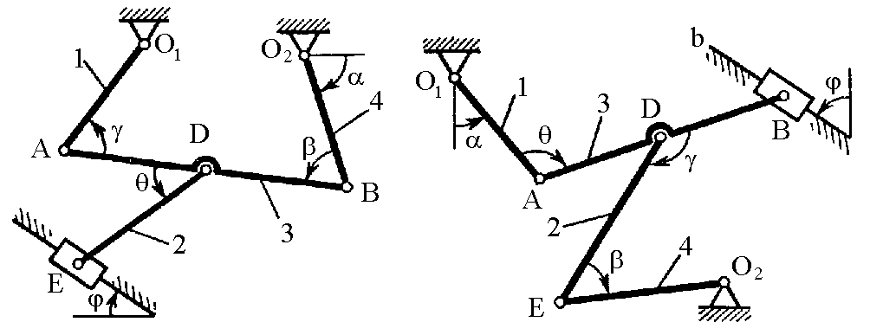

Рис. К2.4 Рис. К2.5

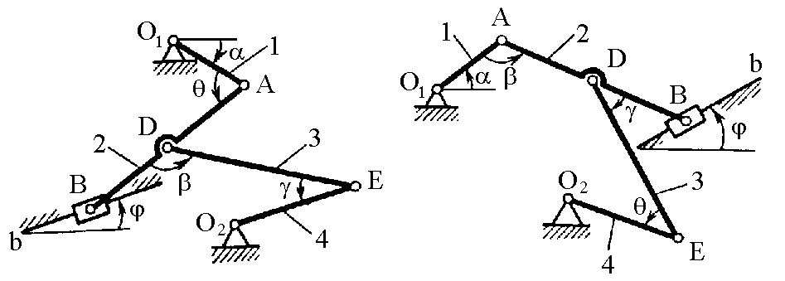

Рис. К2.6 Рис. К2.7

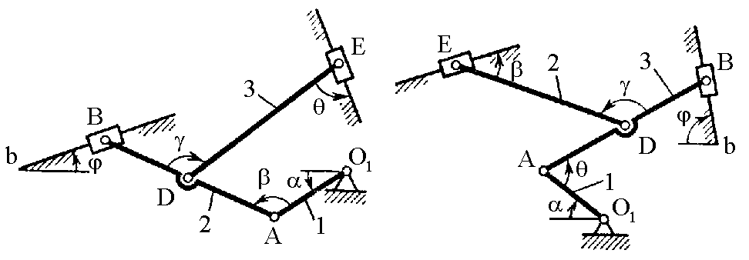

Рис. К2.8 Рис. К2.9

Указания. Задача К2 составлена на исследование плоскопараллельного движения твердого тела. При ее решении для определения скоростей точек механизма и угловых скоростей его звеньев следует воспользоваться теоремой о проекциях скоростей двух точек тела и понятием о мгновенном центре скоростей, применяя эту теорему (или это понятие) к каждому звену механизма в отдельности.
При определении ускорений точек механизма исходить из векторного равенства = + + , где А – точка, ускорение которой или задано, или непосредственно определяется по условиям задачи (если точка А движется по дуге окружности, то = + ); В – точка, ускорение которой нужно определить (о случае, когда точка В тоже движется по дуге окружности, см. примечание в конце рассмотренного примера решения задачи К2, стр.49,50).

Пример решения задачи К2.
Механизм (рис. К2а) состоит из стержней 1, 2, 3, 4 и ползуна В, соединенных друг с другом и с неподвижными опорами O₁ и О₂ шарнирами.
Дано: α = 60°, β = 150°, γ = 90°, ϕ = 30°, θ = 30°, AD = DB, l₁ = 0,4 м, l₂ = 1,2 м, l₃ = 1,4 м, ω₁ = 2 c^{–1}, ε₁ = 7 с^{–2} (направления ω₁ и ε₁ – против хода часовой стрелки). Определить: V_{B}, V_{E}, ω₂, a_{B}, ε₃.

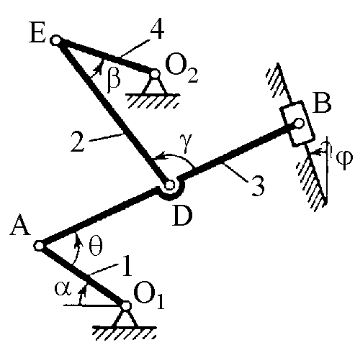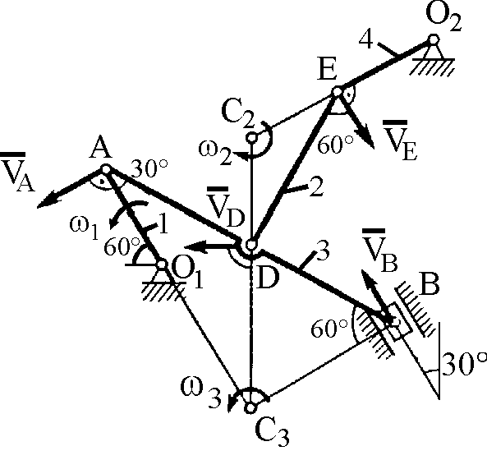
Рис. К2а Рис. К2б

Решение. 1. Строим положение механизма в соответствии с заданными углами (рис. К2б; на этом рисунке изображаем все векторы скоростей).
2. Определяем V_{B}. Точка В принадлежит стержню АВ. Чтобы найти V_{B}, надо знать скорость какой-нибудь другой точки этого стержня и направление . По данным задачи, учитывая направление ω₁, можем определить ; численно
V_{A} = ω₁l₁ = 0,8 м/с; ⊥ О₁А. (1)

Направление найдем, учтя, что точка В принадлежит одновременно ползуну, движущемуся вдоль направляющих поступательно. Теперь, зная и направление , используем теорему о проекциях скоростей двух точек тела (стержня АВ) на прямую, соединяющую эти точки (прямая АВ). Сначала по этой теореме устанавливаем, в какую сторону направлен вектор (проекции скоростей должны иметь одинаковые знаки). Затем, вычисляя эти проекции, находим:

V_{В} ⋅ cos 30° = V_{A} ⋅ cos 60° и V_{В} = 0,46 м/с. (2)

3. Рассчитываем $\vec{V_{E}}$. Точка Е принадлежит стержню DE. Следовательно, по аналогии с предыдущим, чтобы определить$\vec{V_{E}}$, надо сначала найти скорость точки D, принадлежащей одновременно стержню АВ. Для этого, зная и , строим мгновенный центр скоростей (МЦС) стержня АВ; это точка С₃, лежащая на пересечении перпендикуляров к и , восставленных из точек А и В (к перпендикулярен стержень 1). По направлению вектора определяем направление поворота стержня АВ вокруг МЦС С₃. Вектор перпендикулярен к отрезку С₃D, соединяющему точки D и С₃, и направлен в сторону поворота. Величину V_{D} найдем из пропорции

(3)

Чтобы вычислить С₃D и С₃B, заметим, что ΔAС₃В – прямоугольный, так как острые углы в нем равны 30° и 60°, и что С₃В = AB ⋅ sin 30° = 0,5 ⋅ AB = ВD. Тогда ΔВС₃D является равносторонним и С₃B = С₃D. В результате равенство (3) дает:
V_{D} = V_{B} = 0,46 м/с; ⊥ C₃D. (4)

Так как точка Е принадлежит одновременно стержню O₂E, вращающемуся вокруг O₂, то $\vec{V_{E}}$ ⊥ O₂E, тогда, проведя из точек Е и D перпендикуляры к скоростям ${\vec{V}}_{E}$ и , построим МЦС С₂ стержня DE. По направлению вектора определяем направление поворота стержня DE вокруг центра С₂. Вектор ${\vec{V}}_{E}$ направлен в сторону поворота этого стержня. Из рис. К2б видно, что ∠C₂ED = ∠C₂DE = 30°, откуда C₂E = C₂D. Составив теперь пропорцию, найдем, что

$\frac{V_{E}}{C_{2}E}=\frac{V_{D}}{C_{2}D},$ V_{E} = V_{D} = 0,46 м/с. (5)

4. Определяем ω₂. Так как МЦС стержня 2 известен (точка С₂) и С₂D = l₂/(2 ⋅ cos 30°) = 0,69 м, то

c^{–1}. (6)

5. Определяем (рис. К2в, на котором изображены все векторы ускорений). Точка В принадлежит стержню АВ. Чтобы найти , надо знать ускорение какой-нибудь другой точки стержня АВ и траекторию точки В. По данным задачи можем определить = + , где численно

$а_{А}^{τ}$ = ε₁ ⋅ l₁ = 2,8 м/с²;
(7)
$а_{А}^{n}$ = $ω_{1}^{2}$⋅ l₁ = 1,6 м/с².

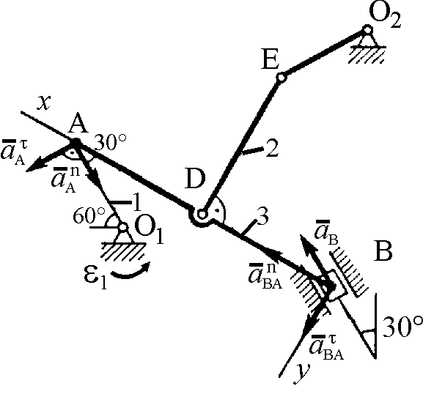

Рис. К2в

Вектор направлен вдоль AO₁, а – перпендикулярно к AO₁; изображаем эти векторы на чертеже (см. рис. К2в). Так как точка В одновременно принадлежит ползуну, то вектор параллелен направляющим ползуна. Изображаем вектор на чертеже, полагая, что он направлен в ту же сторону, что и .
Для определения ${\bar{a}}_{B}$ воспользуемся равенством

= + + +. (8)
Изображаем на чертеже векторы ${\bar{а}}_{\text{BА}}^{n}$ (вдоль ВА от В к А) и (в любую сторону перпендикулярно к ВА); численно = ω₃² ⋅ l₃. Находим ω₃ с помощью МЦС C₃ стержня 3:

c^{–1} и $a_{\text{BA}}^{n}$ = 0,61 м/с². (9)

Таким образом, у величин, входящих в равенство (8), неизвестны только числовые значения а_{В} и $а_{\text{BА}}^{τ}$; их можно найти, спроектировав обе части равенства (52) на какие-нибудь две взаимно перпендикулярные оси.
Чтобы определить а_{В}, спроектируем обе части равенства (8) на направление ВА (ось х), перпендикулярное к неизвестному вектору . Тогда получим:

а_{В}⋅ сos 30° = ⋅ cos 60° – ⋅ cos 30° + . (10)

Подставив в равенство (54) числовые значения всех величин из (7) и (9), найдем, что

а_{В} = 0,72 м/с². (11)

Так как получилось a_{B} > 0, то, следовательно, вектор направлен, как показано на рис. К2в.
6. Находим ε₃. Чтобы найти ε₃, сначала вычислим . Для этого обе части равенства (8) спроектируем на направление, перпендикулярное АВ (ось у). Тогда получим:

– а_{В}⋅ sin 30° = $а_{А}^{τ}$⋅ sin 60° + $а_{А}^{n}$⋅ sin 30° +$a_{\text{BA}}^{τ}$. (12)

Подставив в равенство (12) числовые значения всех величин из (11) и (7), найдем, что $a_{\text{BA}}^{τ}$ = – 3,58 м/с². Знак указывает, что направление ${\bar{а}}_{\text{ВА}}^{τ}$ противоположно показанному на рис. К2в. Теперь из равенства = ε₃ ⋅ l₃ получим:

c^{–2}.

Ответ: V_{B} = 0,46 м/с; V_{E} = 0,46 м/с; ω₂ = 0,67 с¹; а_{B} = 0,72 м/с²;
ε₃ = 2,56 с^{–2}.

Примечание 1. Если точка B, ускорение которой определяется, движется не прямолинейно (например, как на рис. К2.0–К2.4, где В движется по окружности радиуса О₂В), то направление заранее неизвестно.
В этом случае также следует представить двумя составляющими ($\vec{a_{B}}$ = $\vec{a_{B}^{τ}}$ + $\vec{a_{B}^{n}}$) и исходное уравнение (8) примет вид

$\vec{a_{B}^{τ}}$ + $\vec{a_{B}^{n}}$ = + + + . $a_{B}^{τ}$ (13)

При этом вектор ${\bar{а}}_{В}^{n}$ (см., например, рис. К2.0) будет направлен вдоль BO₂, а вектор $\vec{a_{B}^{τ}}$ – перпендикулярно ВО₂ в любую сторону. Числовые значения , и определяются так же, как в рассмотренном примере (в частности, по условиям задачи может быть = 0 или = 0, если точка А движется прямолинейно).
Значение $а_{В}^{n}$ вычисляется по формуле = /ρ = /l, где l – радиус окружности О₂В, а определяется так же, как скорость любой другой точки механизма.
После этого в равенстве (13) остаются неизвестными только значения $\vec{a_{B}^{τ}}$ и и они, как и в рассмотренном примере, находятся проецированием обеих частей равенства (13) на две взаимно-перпендикулярные оси.
Найдя $a_{B}^{τ}$, можем вычислить искомое ускорение $a_{B}^{τ}$=$\sqrt{(a_{B}^{τ})^{2}+(a_{B}^{n})^{2}}\text{.}$ Величина служит для нахождения ε_{АВ} (как в рассмотренном примере).

Примечание 2. Если требуется определить ускорение точки D звена АВ (рис. К2г), то следует воспользоваться векторным равенством:
= + + + .

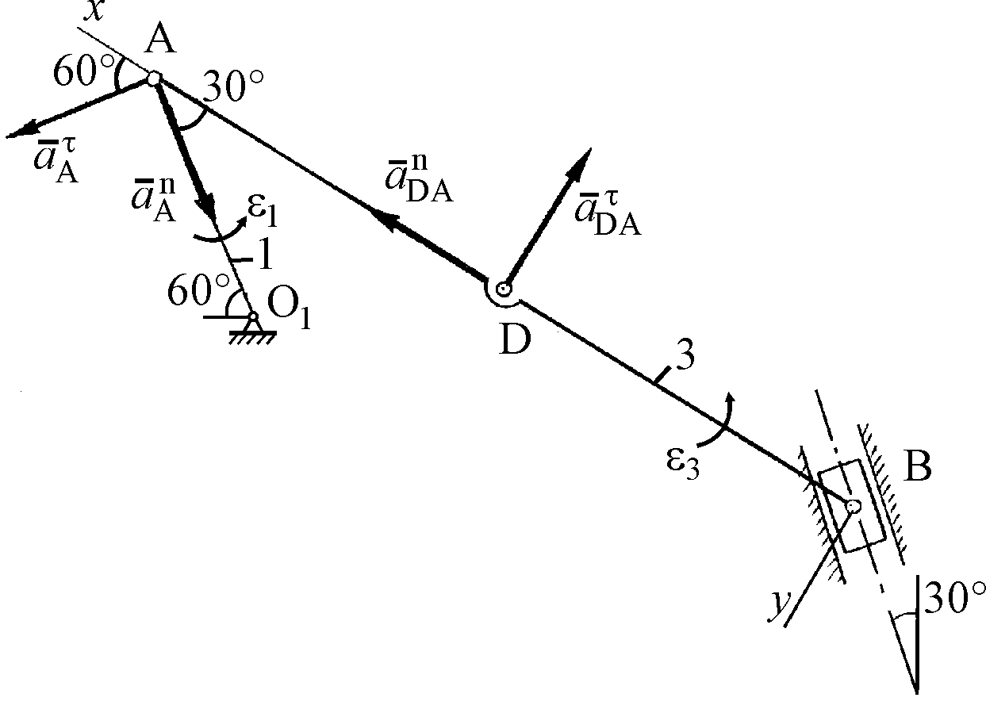
Рис. К2г
Ускорение точки D найдем по его проекциям на координатные оси, спроецировав приведенное выше векторное равенство на эти оси:

$а_{Dx}$ = $а_{A}^{τ}$⋅ cos 60° – $а_{A}^{n}$⋅ cos 30° + $а_{\text{DA}}^{n}$,

$а_{Dy}$ = $а_{A}^{τ}$⋅ sin 60° + $а_{A}^{n}$⋅ sin 30° + $а_{\text{DA}}^{τ}$.

Здесь $а_{\text{DA}}^{n}$ = ω₃²⋅AD, $а_{\text{DA}}^{τ}$ = ε₃⋅AD.
Вектор направлен от точки D к точке А, а вектор перпендикулярен к DА.

Вопросы для самоконтроля

- Какое движение твердого тела называется плоскопараллельным?
- Какими уравнениями задается плоскопараллельное движение?
- Как по уравнениям движения плоской фигуры найти скорость полюса и угловую скорость вращения вокруг полюса?
- Как определить скорость любой точки плоской фигуры?
- Сформулируйте теорему о проекциях скоростей двух точек плоской фигуры.
- Что называется мгновенным центром скоростей плоской фигуры и как найти положение МЦС в различных случаях?
- Сформулируйте теорему об ускорениях точек плоской фигуры.

Задача К3

Прямоугольная пластина (рис. К3.0— К3.4) или круглая пластина радиуса R= 60 см (рис. К3.5 — К3.9) вращается вокруг неподвижной оси по закону , заданному в табл. К3. Положительное направление отсчета угла показано на рисунках дуговой стрелкой. На рис. К3.0, К3.1, К3.2, К3.5, К3.6 ось вращения перпендикулярна плоскости пластины и проходит через точку О (пластина вращается в своей плоскости); на рис. К3.3, К3.4, К3.7, К3.8, К3.9 ось вращения ОО₁ лежит в плоскости пластины (пластина вращается в пространстве).
По пластине вдоль прямой BD (рис. К3.0 – К3.4) или по окружности радиуса R (рис. К3.5—К3.9) движется точка М; закон ее относительного движения, т. е. зависимость s = АМ = f₂(t) (s выражено в сантиметрах, t — в секундах), задан в таблице отдельно для рис. К3.0—К3.4 и для рис. К3.5—К3.9; там же даны размеры b и t. На рисунках точка М показана в положении, при котором s= АМ>0 (при 5<0 точка М находится по другую сторону от точки A).
Найти абсолютную скорость и абсолютное ускорение точки М в
момент времени t₁= 1 с.
Указания. Задача К3 составлена на сложение движение точки. Для ее решения следует воспользоваться теоремами о сложении скоростей и о сложении ускорений. Прежде чем производить все расчеты, следует по условиям задачи определить где, находится точка М на пластине в момент времени t₁= 1 с, и изобразить точку именно в этом положении (а не в произвольном, показанном на рисунках к задаче).
В случаях, относящихся к рис. К3.5—К3.9, при решении задачи не подставлять числового значения R пока не будут определены положение точки М в момент времени t₁=1с и угол между радиусами СМ и СА в этот момент.
Задача К3 содержит две задачи – К3ф и К3б, - которые необходимо решить.

Варианты задачи К3

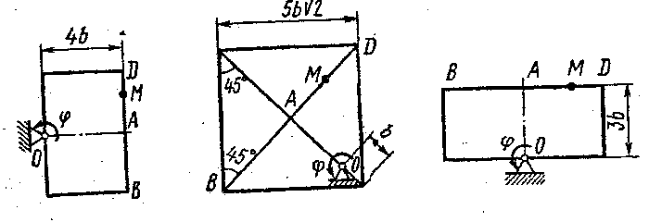

Рис. К3.0 Рис. К3.1 Рис. К3.2

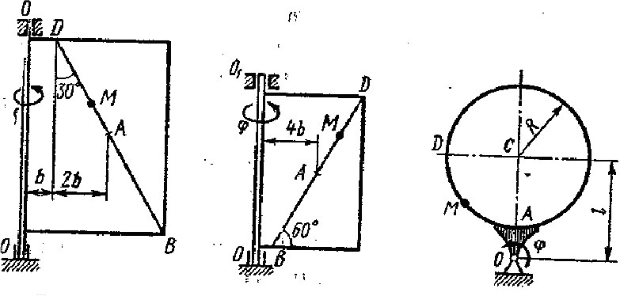
Рис. К3.3 Рис. К3.4 Рис. К3.5

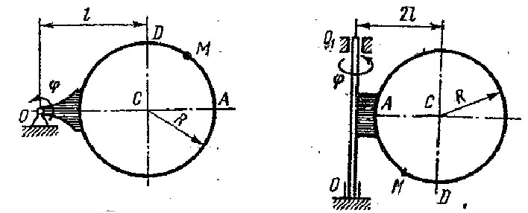
Рис. К3.6 Рис. К3.7

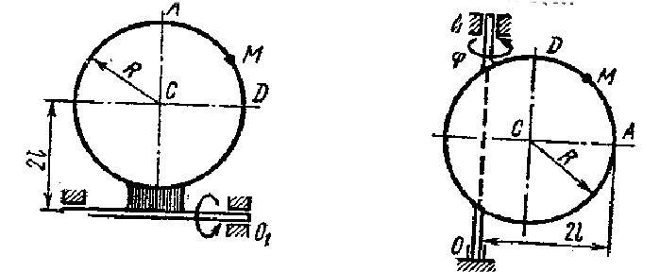
Рис. К3.8 Рис. К3.9

Таблица К3
№ усл-вия | Для всех рисунков | Для рис.  К3.0-К3.4 |  | Для рис.  К3.5-К3.9
№ усл-вия |  | b, см |  | l | $$S=\text{AM}=f_{2}(t)$$
0  1  2  3  4  5  6  7  8  9 | 4(t²-t)  3t²-8t  6t³-12t²  t²-2t³  10t²-5t³  2(t²-t)  5t-4t²  15t-3t²  2t³-11t  6t²-3t³ | 12  16  10  16  8  20  12  8  10  20 | 50(3t-t²)-64  40(3t²-t⁴)-32  80(t²-t)+40  60(t⁴-3t²)+56  80(2t²-t³)-48  60(t²-2t²)+32  40(t²-3t)+32  60(t-t³)+24  50(t³-t)-30  40(t-2t³)-40 | R  $\begin{aligned}\frac{3}{4}R \\ \end{aligned}$R  R  R  R  $$\frac{3}{4}R$$  R  R  $$\begin{aligned}\frac{3}{4}R \\ \end{aligned}$$ | $$\frac{π}{3}R(4t^{2}−2t^{3})$$  $$\frac{π}{2}R(2t^{2}−t^{3})$$  $$\frac{π}{3}R(2t^{2}−1)$$  $$\frac{π}{6}R(3t−t^{2})$$  $$\frac{π}{3}R(t^{3}−2t)$$  $$\frac{π}{6}R(t^{3}−2t)$$  $$\frac{π}{2}R(t^{3}−2t^{2})$$  $$\frac{π}{6}R(t−5t^{2})$$  $$\frac{π}{3}R(3t^{2}−t)$$  $$\frac{π}{2}R(t−2t^{2})$$

Пример решения задачи К3а

Пластина ОЕАВ₁D (ОЕ =OD, рис. К4а) вращается вокруг оси, проходящей через точку О перпендикулярно плоскости пластины по закону $ϕ=f(t)$(положительное направление отсчета угла $ϕ$ показано на рис. К4а дуговой стрелкой). По дуге окружности радиуса R движется точка 1 по закону $s=\text{AB}=f_{2}(t)$(положительное направление отсчета s- от А до В).
Дано: R=0.5 м. $ϕ=t−0\text{.}5t^{3}$. $s=πR\text{cos}({πt}/3)$ ($ϕ$-в радианах, s - в метрах, t- в секундах). Определить: $ν_{\text{абс}},а_{\text{абс}}$ в момент времени t₁= 2 с.

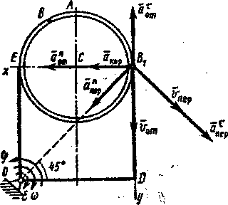

Рис.К3.а

Решение. Рассмотрим движение точки В как сложное, считая ее движение по дуге окружности относительным а вращение пластины- переносным движением. Тогда абсолютная скорость ${\vec{ν}}_{\text{абс}}$и абсолютное ускорение ${\vec{ν}}_{\text{абс}}$точки найдутся по формулам:
$${\vec{ν}}_{\text{абс}}={\vec{ν}}_{\text{отн}}+{\vec{ν}}_{\text{пер}}$$
${\vec{а}}_{\text{абс}}={\vec{а}}_{\text{отн}}+{\vec{а}}_{\text{пер}}+{\vec{а}}_{\text{кор}}$ (1)
где ${\vec{а}}_{\text{отн}}={\vec{а}}^{τ_{\text{отн}}}+{\vec{а}}^{n_{\text{отн}}},{\vec{а}}_{\text{пер}}={\vec{а}}^{τ_{\text{пер}}}+{\vec{а}}^{n_{\text{пер}\text{.}}}$
Определим все, входящие в равенства (1)величины.
- Относительное движение. Это движение происходит по закону
$s=A\overset{˘}{B}=πR\text{cos}({πt}/3)$ (2)
Сначала установим, где будут находиться точка В на дуге окружности в момент времени t₁. Полагая в уравнении (2) t₁=2 с, получим
.
Сначала установим, где будут находиться точка В на дуге окружности в момент времени t₁. Полагая в уравнении (2) t₁=2 с, получим
.
Тогда
.
Знак минус свидетельствует о том, что точка В в момент времени t₁=2 с находиться противоположно от точки А. Изображая ее на рис. К3а в этом положении (точка В₁).
Теперь находим числовые значения

$v_{\text{отн}}=\overset{˙}{s}=−\frac{π^{2}R}{3}\text{sin}(πR)$,

$a_{\text{отн}}^{τ}={\overset{˙}{v}}_{\text{отн}}=−\frac{π^{3}R}{9}\text{cos}({πt}/3)$,

$a_{\text{отн}}^{n}=\frac{v_{\text{отн}}^{2}}{ρ_{\text{отн}}}=\frac{v_{\text{отн}}^{2}}{R}$,

Где $ρ_{\text{отн}}$- радиус кривизны относительной траектории, равный радиусу окружности R. Для момента t₁=2 с, R=0,5 м, получим
$v_{\text{отн}}=−\frac{π^{2}R}{3}\text{sin}(2π/3)$=$−\frac{π^{2}\sqrt{3}}{\text{12}}=4,\text{42}$,

$a_{\text{отн}}^{τ}=−\frac{π^{3}R}{9}\text{cos}(2π/3)=$$−\frac{π^{3}}{\text{36}}$=0,86м/с², (3)
$a_{\text{отн}}^{n}=\frac{π^{4}}{\text{24}}=$4,06м/с².

Знаки показывают, что вектор направлен в сторону положительного отсчета расстояния s, а вектор - в противоположную сторону; вектор направлен к центру С окружности . Изображаем все эти векторы на рис. К4а.

2. Переносное движение. Это движение (вращение)
происходит по закону . Найдем сначала угловую скорость
со и угловое ускорение переносного вращения:
и при t₁=2 c
(4)
Знаки указывают, что в момент t₁= 2 с направления и противоположны направлению положительного отсчета угла ; отметим это на рис. К4а.
Для определения $v_{\text{пер}}$, $a_{\text{пер}}$ находим сначала расстояние h ₁ =ОВ ₁ точки
В ₁ от оси вращения О. Из рисунка видно, что h₁=2R = 1,41 м. Тогда в момент времени t₁ = 2 с, учитывая равенства (4), получим
$v^{τ_{\text{пер}}}$=⎜ω⎪h₁ = 2,82м/с,
$a_{\text{пер}}^{τ}=$ |ε| h₁ = 5,64м/с², (5)
$a_{\text{пер}}^{n}=$ω² h₁ = 5,64м/с².
Изображаем на рис. К3а векторы $\vec{v_{\text{пер}}}$, $\vec{a_{\text{пер}}^{τ}}$с учетом направлений и и вектор $\vec{a_{\text{пер}}^{n}}$ (направлен к оси вращения).
3. Кориолисово ускорение. Модуль кориолисова уско
рения определяем по формуле $a_{\text{кор}}$= 2|v_{отн}||ω|sinα , где —
угол между вектором $\vec{v_{\text{отн}}}$ и осью вращения (вектором ). В нашем
случае этот угол равен 90°, так как ось вращения перпендикулярна
плоскости пластины, в которой расположен вектор $\vec{v_{\text{отн}}}$. Численно
в момент времени t₁ = 2 с, так как в этот момент |$v_{\text{отн}}$|= 1.42 м/с и , получим
$a_{\text{кор}}$= 5,68м/с² . (6)
Направление $\vec{a_{\text{кор}}}$ найдем по правилу Н.Е.Жуковского: так как вектор $\vec{v_{\text{отн}}}$ лежит в плоскости, перпендикулярной оси вращения, то повернем его на 90° в направлении , т. е. по ходу часовой стрелки. Изображаем $\vec{a_{\text{кор}}}$ на рис. К3а. (Иначе направление $\vec{a_{\text{кор}}}$ можно найти, учтя , что $\vec{a_{\text{кор}}}=2(\vec{ω}×{\vec{v}}_{\text{отн}})\text{.}$ )
Таким образом, значения всех входящих в правые части равенств (1) векторов найдены и для определения $v_{\text{абс}}$, $a_{\text{абс}}$ остается только сложить эти векторы. Произведем это сложение аналитически.
4. Определение $v_{\text{абс}}$. Проведем координатные оси В₁xy (см. рис.К3а) и спроектируем почленно обе части равенства $\vec{v_{\text{абс}}}=$ $\vec{v_{\text{отн}}}$+ $\vec{v_{\text{пер}}}$ на эти оси. Получим для момента времени t₁=2 c:
$v_{\text{абсx}}=$$v_{\text{отнx}}$+ $v_{\text{перx}}$= 0 - |$v_{\text{пер}}$|cos45⁰ = - 1,99 м/с;
$v_{\text{абсy}}=$$v_{\text{отнy}}$+ $v_{\text{перy}}$= |$v_{\text{отн}}$| + |$v_{\text{пер}}$|cos45⁰ = 3,41 м/с.

После этого находим $v_{\text{абс}}=$$\sqrt{v_{\text{абсx}}^{2}+v_{\text{абсy}}^{2}}$= 3,95 м/с.
Учитывая, что в данном случае угол между $\vec{v_{\text{отн}}}$, $\vec{v_{\text{пер}}}$ равен 45°, значение $v_{\text{абс}}$ можно еще определить по формуле
$v_{\text{абс}}$=$\sqrt{v_{\text{отн}}^{2}+v_{\text{пер}}^{2}+2|v_{\text{отн}}||v_{\text{пер}}|\text{cos}{\text{45}}^{0}}$
5. Определение $a_{\text{абс}}$. По теореме о сложении ускорений
$\vec{a_{\text{абс}}}$= $\vec{a_{\text{отн}}^{τ}}$+$\vec{a_{\text{отн}}^{n}}$+$\vec{a_{\text{пер}}^{τ}}$+$\vec{a_{\text{пер}}^{n}}$+ $\vec{a_{\text{кор}}}$ (7)
Для определения $a_{\text{абс}}$спроектируем обе части равенства (7) на проведенные оси В ₁ху. Получим
$a_{\text{абсx}}$= $a_{\text{отн}}$+$a_{\text{кор}}$+$a_{\text{пер}}^{n}$cos45⁰ -|$a_{\text{пер}}^{τ}$|cos45⁰ ,
$a_{\text{абсy}}$ = $a_{\text{пер}}^{n}$cos45⁰ + |$a_{\text{пер}}^{τ}$|cos45⁰ - |$a_{\text{отн}}^{τ}$|.
Подставив сюда значения, которые все величины имеют в момент времени t₁ = 2 с, найдем, что в этот момент
$a_{\text{абсx}}$= 9,74м/с²; $a_{\text{абсy}}$=7,15м/с².
Тогда $a_{\text{абс}}$= $\sqrt{a_{\text{абсx}}^{2}+a_{\text{абсy}}^{2}}$= 12,08м/с².
Ответ: $v_{\text{абс}}$= 3,95 м/с, $a_{\text{абс}}$= 12,08м/с².

Пример решения задачи К3б

Треугольная пластина АDЕ вращается вокруг оси z по закону (положительное направление отсчета угла показано на рис. К3б дуговой стрелкой). По гипотенузе АD движется точка В по закону s= АВ =, положительное направление отсчета s — oт А к D.
Дано: ; (— в радианах, s— в сантиметрах, t — в секундах) . Определить: в момент времени t₁ = 2 с.
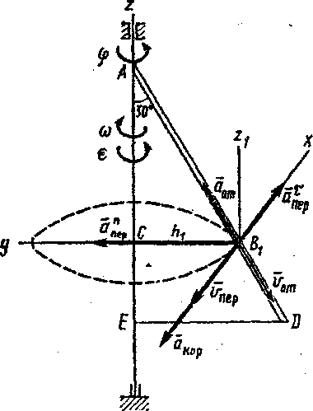

Рис. К3б

Решение. Рассмотрим движение точки В как сложное, считая ее движение по прямой AD относительным, а вращение пластины – переносным. Тогда абсолютная скорость и абсолютное ускорение найдутся по формулам:
${\vec{ν}}_{\text{абс}}={\vec{ν}}_{\text{отн}}+{\vec{ν}}_{\text{пер}}$; ${\vec{а}}_{\text{абс}}={\vec{а}}_{\text{отн}}+{\vec{а}}_{\text{пер}}+{\vec{а}}_{\text{кор}}$ (1)
где, в свою очередь, $\vec{a_{\text{пер}}}$= $\vec{a_{\text{пер}}^{τ}}$+ $\vec{a_{\text{пер}}^{n}}$
1. Относительное движение. Это движение прямолинейное и происходит по закону
(2)
Поэтому
$v_{\text{отн}}=\overset{˙}{}s=$15- 6t, $a_{\text{отн}}={\overset{˙}{v}}_{\text{отн}}=$ 6см/с².
В момент времени t₁ =2 c имеем
$s_{1}={\text{AB}}_{1}=\text{20}\text{см}$, $v_{\text{отн}}=\overset{˙}{}s=$3см/с, $a_{\text{отн}}={\overset{˙}{v}}_{\text{отн}}=$-6см/с² . (3)
Знаки показывают, что вектор $v_{\text{отн}}$ направлен в сторону положительного отсчета расстояния s, а вектор $a_{\text{отн}}$ - в противоположную сторону.
Изображаем эти векторы на рис. К3б.
2. Переносное движение. Это движение (вращение) происходит по закону $ϕ=$0,1⋅t³ – 2,2⋅t. Найдем угловую скорость о и угловое ускорение е переносного вращения и при t₁= 2 с,
(4)
Знаки указывают, что в момент t₁ = 2 с направление совпадает с направлением положительного отсчета угла , а направление ему противоположно. Отметим это на рис. К3,б соответствующими дуговыми стрелками.
Из рисунка К3б находим расстояние h ₁ точки В₁ от оси вращения z: h1 = AB₁ sin30⁰ = 10см. Тогда в момент t₁ = 2 с, учитывая равенство (4), получим
$v_{\text{пер}}=$ ⎜ω⎪h₁ = 10см/с, (5)
$a_{\text{пер}}^{τ}=$ |ε| h₁ = 12 см/с², $a_{\text{пер}}^{n}=$ω² h₁ = 10см/с².
Изобразим на рис. К3б векторы $\vec{v_{\text{пер}}}$, $\vec{a_{\text{пер}}^{τ}}$ (с учетом знаков ) и $\vec{a_{\text{пер}}^{n}}$; направлены векторы $\vec{v_{\text{пер}}}$, $\vec{a_{\text{пер}}^{τ}}$ перпендикулярно плоскости ADE а вектор $\vec{a_{\text{пер}}^{n}}$— по линии B ₁C к оси вращения.
3. Кориолисово ускорение. Так как угол между вектором $v_{\text{отн}}$ и осью вращения (вектором ) равен 30°, то численно
в момент времени t₁= 2 с.
$a_{\text{кор}}$= 2|v_{отн}||ω|sin30⁰ = 3см/с² . (6)
Направление $\vec{a_{\text{кор}}}$ найдем по правилу Н. Е. Жуковского. Для этого вектор $v_{\text{отн}}$ спроектируем на плоскость, перпендикулярную оси вращения (проекция направлена противоположно вектору $\vec{a_{\text{пер}}^{n}}$) и затем эту проекцию повернем на 90° в сторону , т. е. по ходу часовой стрелки; получим направление вектора $\vec{a_{\text{кор}}}$. Он направлен перпендикулярно плоскости пластины так же, как вектор $\vec{v_{\text{пер}}}$ (см. рис К3б).
4.Определение $v_{\text{абс}}$. Так как ${\vec{ν}}_{\text{абс}}={\vec{ν}}_{\text{отн}}+{\vec{ν}}_{\text{пер}}$, а векторы $\vec{v_{\text{отн}}}$ и $\vec{v_{\text{пер}}}$ взаимно перпендикулярны, то $v_{\text{абс}}$=$\sqrt{v_{\text{отн}}^{2}+v_{\text{пер}}^{2}}$; в момент времени t₁ = 2 с $v_{\text{абс}}$= 10,44 см/с.
5. Определение $a_{\text{абс}}$. По теореме о сложении ускорений
$\vec{a_{\text{абс}}}$= $\vec{a_{\text{отн}}}$+$\vec{a_{\text{пер}}^{τ}}$+$\vec{a_{\text{пер}}^{n}}$+ $\vec{a_{\text{кор}}}$. (7)
Для определения $a_{\text{абс}}$ проведем координатные оси B₁xyz₁ и вычислим проекции $\vec{a_{\text{абс}}}$ на эти оси. Учтем при этом, что векторы $\vec{a_{\text{пер}}^{τ}}$, $\vec{a_{\text{кор}}}$ лежат на оси x, а векторы $\vec{a_{\text{пер}}^{n}}$,$\vec{a_{\text{отн}}}$ расположены в плоскости B₁yz₁, т.е. в плоскости пластины. Тогда, проектируя обе части равенства (7) на оси , и учтя одновременно равенства (3), (5), (6), получим для момента времени t₁ = 2 с:
$a_{\text{абсx}}$= $a_{\text{пер}}^{τ}$- $a_{\text{кор}}$ = 9см/с²,
$a_{\text{абсy}}$ = $a_{\text{пер}}^{n}$ + |$a_{\text{отн}}$|sin30⁰= 13см/с²,
$a_{\text{абсz}}$ = |$a_{\text{отн}}$|cos30⁰= 5,20см/с²
Отсюда находим значение $a_{\text{абс}}$
$a_{\text{абс}}$= $\sqrt{a_{\text{абсx}}^{2}+a_{\text{абсy}}^{2}+a_{\text{абсz}}^{2}}$= 16,64см/с².
Ответ: $v_{\text{абс}}$= 10,44 см/с, $a_{\text{абс}}$ =16,64 см/с² .

Вопросы для самоконтроля

1.Абсолютное, относительное, переносное движение точки.
2. Теорема о сложении скоростей.
3. Теорема о сложении ускорений точки в том случае, когда
переносное движение является произвольным.
4. Кориолисово ускорение точки.
5. Назвать случаи, когда кориолисово ускорение точки равно нулю.

КОНТРОЛЬНОЕ ЗАДАНИЕ ПО ДИНАМИКЕ

Задача Д1
Груз D массой m, получив в точке А начальную скорость , движется в изогнутой трубе AВС, расположенной в вертикальной плоскости; участки трубы или оба наклонные, или один горизонтальный, а другой наклонный (рис. Д1.0-Д1.9, табл. Д1).
На участке АВ на груз кроме силы тяжести действуют постоянная сила (ее направление показано на рисунках) и сила сопротивления среды , зависящая от скорости груза (направлена против движения); трением груза о трубу на участке АВ пренебречь.
В точке В груз, не изменяя своей скорости, переходит на участок ВС трубы, где на него кроме силы тяжести действуют сила трения (коэффициент трения груза о трубу f=0,2) и переменная сила , проекция которой F_{x} на ось х задана в таблице.
Считая груз материальной точкой и зная расстояние АВ=l или время t1 движения груза от точки A до точки В, найти закон движения груза на участке ВС, т.е. х=f(t), где х=BD.

Указания. Задача Д1 - на интегрирование дифференциальных уравнений движения точки (решение основной задачи динамики). Решение задачи разбивается на две части. Сначала нужно составить и проинтегрировать методом разделения переменных дифференциальное уравнение движения точки (груза) на участке АВ, учтя начальные условия. Затем, зная время движения груза на участке АВ или длину этого участка, определить скорость груза в точке В. Эта скорость будет начальной для движения груза на участке ВС. После этого нужно составить и проинтегрировать дифференциальное уравнение движения груза на участке ВС тоже с учетом начальных условий, ведя отсчет времени от момента, когда груз находится в точке В, и полагая в этот момент t=0, При интегрировании уравнения движения на участке АВ в случае, когда задана длина l участка, целесообразно перейти к переменному х, учтя, что

Рис. Д1.0 Рис. Д1.1
Рис. Д1.2 Рис. Д1.3

Рис. Д1.4 Рис. Д1.5

Рис. Д1.6 Рис. Д1.7

Рис. Д1.8 Рис. Д1.9

Таблица Д1
Номер условия | m, кг | $υ_{0}$м/с | Q, H | R, H | l, м | $t_{1}$, с | $$F_{x},H$$
0 | 2 | 20 | 6 | 0,4$υ$ | - | 2,5 | 2sin(4t)
1 | 2,4 | 12 | 6 | 0,8$υ^{2}$ | 1,5 | - | 6t
2 | 4,5 | 24 | 9 | 0,5$υ$ | - | 3 | 3sin(2t)
3 | 6 | 14 | 22 | 0,6$υ^{2}$ | 5 | - | -3cos(2t)
4 | 1,6 | 18 | 4 | 0,4$υ$ | - | 2 | 4cos(4t)
5 | 8 | 10 | 16 | 0,5$υ^{2}$ | 4 | - | -6sin(2t)
6 | 1,8 | 24 | 5 | 0,3$υ$ | - | 2 | 9t${}^{2}$
7 | 4 | 12 | 12 | 0,8$υ^{2}$ | 2,5 | - | -8cos(4t)
8 | 3 | 22 | 9 | 0,5$υ$ | - | 3 | 2cos(2t)
9 | 4,8 | 10 | 12 | 0,2$υ^{2}$ | 4 | - | -6sin(4t)

Пример решения задачи Д1.

На вертикальном участке АВ трубы (рис. Д1) на груз D массой т действуют сила тяжести и сила сопротивления R; расстояние от точки А, где , до точки В равно l. На наклонном участке ВС на груз действуют сила тяжести и переменная сила F=F(t), заданная в ньютонах.
Дано: m=2кг, , где μ = 0,4кг/м, v₀ = 5м/с, l =2,5м, Fx = 16sin(4t).
Определить: х = f(t)- закон движения груза на участке ВС.
Рис. Д1

Решение. Рассмотрим движение груза на участке АВ, считая груз материальной точкой. Изображаем груз (в произвольном положении) и действующие на него силы и . Проводим ось А_{z} и составляем дифференциальное уравнение движения груза в проекции на эту ось:
или
(1)
Далее находим ; подчеркиваем, что в уравнении все переменные силы надо обязательно выразить через величины, от которых они зависят. Учтя еще, что , получим
или
(2)
Введем для сокращения записей обозначения
$k=\frac{μ}{m}=$0,2м⁻¹; $n=\frac{\text{mg}}{μ}=$50м²/с²,
(3)

где при подсчете принято g ≈10м/с². Тогда уравнение (2) можно представить в виде
$$2v⋅\frac{\text{dv}}{\text{dz}}=−2k(v^{2}−n)\text{.}$$
(4)
Разделяя в уравнении (4) переменные, а затем беря от обеих частей интегралы, получим
$\frac{2\text{vdv}}{v^{2}−n}=−2\text{kdz}$и $\text{ln}(v^{2}−n)=−2\text{kz}+C_{1}$.
(5)
По начальным условиям при z=0 , что дает и из равенства (5) находим $\text{ln}(v^{2}−n)=−2\text{kz}+\text{ln}(v_{0}^{2}−n)$ или $\text{ln}(v^{2}−n)−\text{ln}(v_{0}^{2}−n)=−2\text{kz}$. Отсюда $\text{ln}\frac{(v^{2}−n)}{(v_{0}^{2}−n)}=−2\text{kz}$ и $\frac{(v^{2}−n)}{(v_{0}^{2}−n)}=e^{−2\text{kz}}$

В результате находим
(6)
$$v^{2}=n+(v_{0}^{2}−n)e^{−2\text{kz}}$$
Полагая в равенстве (6) z=l=2,5м и заменяя k и n их значениями (3), определим скорость $υ_{В}$ груза в точке B ($v_{0}$=5м/с, число е=2,7):
(7)
$v_{B}^{2}$= 50 – 25/е = 40,7 и $v_{B}=$6,4м/с

2. Рассмотрим теперь движение груза на участке ВС; найденная скорость $υ_{В}$ будет для движения на этим участке начальной скоростью ($v_{0}=v_{B}$). Изображаем груз (в произвольном положении) и действующие на него силы $\vec{P}=m\vec{g},$$\vec{N},{\vec{F}}_{\text{тр}}$ и . Проведем из точки В оси Вх и By и составим дифференциальное уравнение движения груза в проекции на ось Вх:
$$m\frac{{\text{dv}}_{x}}{\text{dt}}=P_{x}+N_{x}+F_{\text{тр}}+F_{x}$$
или
(8)
$$m\frac{{\text{dv}}_{x}}{\text{dt}}=\text{mg}\text{sin}α−F_{\text{тр}}+F_{x}$$

где $F_{\text{тр}}$= f N. Для определения N составим уравнение в проекции на ось By. Так как , получим 0=N-mgcosa, откуда N=mgcosa. Следовательно, $F_{\text{тр}}=\text{fmg}\text{cos}α$; кроме того, и уравнение (8) примет вид
(9)
Разделив обе части равенства на т, вычислим ; 16/m=8 и подставим эти значения в (9). Тогда получим
(10)
Умножая обе части уравнения (10) на dt и интегрируя, найдем
(11)
v_{x} = 3,2t – 2 cos(4t)+C₂.

Будем теперь отсчитывать время от момента, когда груз находится в точке В, считая в этот момент t=0. Тогда при t=0 , где дается равенством (7). Подставляя эти величины в (11), получим
(12)
При найденном значении С2 уравнение (11) дает
$$v_{x}=\frac{\text{dx}}{\text{dt}}=3,2t−2\text{cos}(4t)+8,4$$
(13)
Умножая здесь обе части, на dt и снова интегрируя, найдем
Так как при t=0 х=0, то С₃=0 и окончательно искомый закон движения груза будет
$x=1,6t^{2}+8,4t−0,5\text{sin}(4t)$, где х - в метрах, t - в секундах.
(14)
Вопросы для самоконтроля

1. Основные законы динамики.
2. Дифференциальные уравнения движения свободной материальной точки.
3. Первая и вторая задача динамики.
4. Определение значений произвольных постоянных, появляющихся при интегрировании дифференциальных уравнений движения материальной точки.

Задача Д2

Механическая система состоит из грузов 1 и 2, ступенчатого шкива 3 с радиусами ступеней R₃=0,3м, r₃=0,1м и радиусом инерции относительно оси вращения ρ₃=0,2м, блока 4 радиуса R₄=0,2м и катка (или подвижного блока) 5 (рис. Д2.0-Д2.9, табл. Д2); тело 5 считать сплошным однородным цилиндром, а массу блока 4 - равномерно распределенной по ободу. Коэффициент трения грузов о плоскость f=0,1. Тела системы соединены друг с другом нитями, перекинутыми через блоки и намотанными на шкив 3 (или на шкив и каток); участки нитей параллельны соответствующим плоскостям. К одному из тел прикреплена пружина с коэффициентом жесткости с.
Под действием силы F=f(S), зависящей от перемещения S точки ее приложения, система приходит в движение из состояния покоя; деформация пружины в момент начала движения равна нулю. При движении на шкив 3 действует постоянный момент М сил сопротивления (от трения в подшипниках).
Определить значение искомой величины в тот момент времени, когда перемещение S станет равным S₁=0,2м. Искомая величина указана в столбце «Найти» таблицы Д2, где обозначено: v₁, v₂, v_{C5} - скорости грузов 1, 2 и центра масс тела 5 соответственно, и - угловые скорости тел 3 и 4.
Все катки, включая и катки, обмотанные нитями (как, например, каток 5 на рис. 2), катятся по плоскостям без скольжения.
На всех рисунках не изображать груз 2, если m₂=0; остальные тела должны изображаться и тогда, когда их масса равна нулю.

Указания. Задача Д2 - на применение теоремы об изменении кинетической энергии системы. При решении задачи учесть, что кинетическая энергия Т системы равна сумме кинетических энергий всех входящих в систему тел; эту энергию нужно выразить через ту скорость (линейную или угловую), которую в задаче надо определить. При вычислении Т для установления зависимости между скоростями точек тела, движущегося плоскопараллельно, или между его угловой скоростью и скоростью центра масс воспользоваться мгновенным центром скоростей (кинематика). При вычислении работы надо все перемещения выразить через заданное перемещение S₁, учтя, что зависимость между перемещениями здесь будет такой же, как между соответствующими скоростями.

Рис. Д2.0 Рис. Д2.1

Рис. Д2.2 Рис. Д2.3

Рис. Д2.4 Рис. Д2.5

Рис. Д2.6 Рис. Д2.7

Рис. Д2.8 Рис. Д2.9

Таблица Д2
Номер условия | m₁, кг | m₂, кг | m₃, кг | m₄, кг | m₅, кг | c, H/м | М, Н·м | F=f(S), H | Найти
0  1  2  3  4  5  6  7  8  9 | 0  8  0  0  5  0  8  0  4  0 | 6  0  4  6  0  5  0  4  0  5 | 4  0  6  0  4  0  5  0  0  6 | 0  4  0  5  0  6  0  6  5  0 | 5  6  5  4  6  4  6  5  6  4 | 200  320  240  300  240  200  280  300  320  280 | 1,2  0,8  1,4  1,8  1,2  1,6  0,8  1,5  1,4  1,6 | 80(4+5s)  50(8+3s)  60(6+5s)  80(5+6s)  40(9+4s)  50(7+8s)  40(8+9s)  60(8+5s)  50(9+2s)  80(6+7s) | ω₃  v₁  v₂  ω₄  v₁  v_{C5}  ω₃  v₂  ω₄  v_{C5}

Пример решения задачи Д2
Механическая система (рис. Д2,а) состоит из сплошного однородного цилиндрического катка 1, подвижного блока 2, ступенчатого шкива 3 с радиусами ступеней R₃ и r₃ и радиусом инерции относительно оси вращения ρ₃, блока 4 и груза 5 (коэффициент трения груза о плоскость равен f). Тела системы соединены нитями, намотанными на шкив 3.
К центру Е блока 2 прикреплена пружина с коэффициентом жесткости с; ее начальная деформация равна нулю.
Система приходит в движение из состояния покоя под действием силы F=f(S), зависящей от перемещения S точки ее приложения. На шкив 3 при движении действует постоянный момент М сил сопротивления.
Дано:
m₁ = 8 кг, m₂ = 0, m₃ = 4 кг, m₄ = 0, m₅ = 10 кг, R₃ = 0,3м, r₃=0,1м,ρ₃ =0,2м, f=0,1, c=240H/м, М= 0.6Нм, F=20(3+2s)H, s₁=0,2м.
Определить: в тот момент времени, когда S=S₁.

Рис. Д2

Решение. 1. Рассмотрим движение неизменяемой механической системы, состоящей из весомых тел 1, 3, 5 и невесомых тел 2, 4, соединенных нитями. Изобразим действующие на систему внешние силы: активные${\vec{F},{\vec{F}}_{\text{упр}},\vec{}P}_{1},{\vec{P}}_{3},{\vec{P}}_{5}$, реакции , натяжение нити , силы трения $\vec{F_{1}^{\text{тр}}},{\vec{F}}_{5}^{\text{тр}}$ и момент М.
Для определения воспользуемся теоремой об изменении кинетической энергии:
.
(1)

2. Определяем Т₀ и Т. Так как в начальный момент система находилась в покое, то Т₀=0. Величина Т равна сумме энергий всех тел системы:

(2)
Учитывая, что тело 1 движется плоскопараллельно, тело 5 - поступательно, а тело 3 вращается вокруг неподвижной оси, получим
(3)
Все входящие сюда скорости надо выразить через искомую . Для этого предварительно заметим, что , где A - любая точка обода радиуса r₃ шкива 3 и что точка K₁ - мгновенный центр скоростей катка 1, радиус которого обозначим r₁. Тогда
v_{C1} = v₅ = ω₃r₃; $ω_{1}=\frac{v_{C1}}{K_{1}C_{1}}=\frac{v_{C1}}{r_{1}}=ω_{3}\frac{r_{3}}{r_{1}}$.
(4)
Кроме того, входящие в (3) моменты инерции имеют значения
(5)
Подставив все величины (4) и (5) в равенства (3), а затем, используя равенство (2), получим окончательно
(6)
- Теперь найдем сумму работ всех действующих внешних сил при перемещении, которое будет иметь система, когда центр катка 1 пройдет путь S₁. Введя обозначения: S₅ - перемещение груза 5 (S₅=S₁), - угол поворота шкива 3, и - начальное и конечное удлинения пружины, получим
$A(\vec{F})=\int_{0}^{s_{1}}{\text{20}(3+2s)\text{ds}=\text{20}(3s_{1}+s_{1}^{2})}$;

$A({\vec{P}}_{1})=$P₁⋅s₁sin60⁰;
$A({\vec{F}}_{5}^{\text{тр}})=$$−{\vec{F}}_{5}^{\text{тр}}=$-f P₅s₁;
A(M)=-Mϕ₃ ;
$A({\vec{F}}_{\text{упр}})=\frac{с}{2}(λ_{0}^{2}−λ_{1}^{2})\text{.}$
Работы остальных сил равны нулю, так как точки К₁ и К₂, где приложены силы ${\vec{N_{1}},\vec{}F}_{1}^{\text{тр}}$и - мгновенные центры скоростей; точки, где приложены силы и - неподвижны; а реакция перпендикулярна перемещению груза.
По условиям задачи, . Тогда , где - перемещение точки Е (конца пружины). Величины и надо выразить через заданное перемещение ; для этого учтем, что зависимость между перемещениями здесь такая же, как и между соответствующими скоростями:
Тогда так как (равенство уже отмечалось), то и
Далее, из рис. Д2,б видно, что , а так как точка К₂ является мгновенным центром скоростей для блока 2 (он как бы «катится» по участку нити K₂L), то ; следовательно, и
.
При найденных значениях и для суммы вычисленных работ получим
(7)
Подставляя выражения (6) и (7) в уравнение (1) и учитывая, что Т₀=0, придем к равенству
(8)

Из равенства (8), подставив в него числовые значения заданных величин, найдем искомую условную скорость $ω_{3}\text{.}$
Ответ: ω₃=8,1c⁻¹.

Вопросы для самоконтроля
1. Определение кинетической энергии точки и системы.
2. Выражение кинетической энергии при поступательном, вращательном и плоскопараллельном движении этого тела.
3. Теорема об изменении кинетической энергии системы.
4. В каком случае в уравнение теоремы об изменении кинетической энергии не входят внутренние силы этой системы?

Задача Д3
Механическая система состоит из однородных ступенчатых шкивов 1 и 2, обмотанных нитями, грузов 3 – 6, прикрепленных к этим нитям, и невесомого блока (рис. Д3.0 – Д3.9, табл. Д3). Система движется в вертикальной плоскости под действием сил тяжести и пары сил с моментом М, приложенной к одному из шкивов. Радиусы ступеней шкива 1 равны: $R_{1}=0,2м,r_{1}=0,1м,$ а шкива 2 - $R_{2}=0,3м,r_{2}=0,\text{15}м;$их радиусы инерции относительно осей вращения равны соответственно $ρ_{1}=0,1м$ и $ρ_{2}=0,2м$.
Пренебрегая трением, определить ускорение груза, имеющего больший вес; веса $Р_{1}$, …, $Р_{6}$ шкивов и грузов заданы в таблице в ньютонах. Грузы, веса которых равны нулю, на чертеже не изображать (шкивы 1,2 изображать всегда как части системы).
Указания. Задача Д3 – на применение к изучению движения системы общего уравнения динамики (принципа Даламбера – Лагранжа). Ход решения задачи такой же, как в задаче Д2, только предварительно надо присоединить к действующим на систему силам соответствующие силы инерции. Учесть при этом, что для однородного тела, вращающегося вокруг своей оси симметрии (шкива), система сил инерции приводится к паре с моментом $М^{и}=I_{z}ε$, где $I_{z}$- момент инерции тела относительно оси вращения, $ε$- угловое ускорение тела; направление $М^{и}$противоположно направлению $ε$.
Таблица Д3
Номер условия | $$Р_{1}$$ | $$Р_{2}$$ | $$Р_{3}$$ | $$Р_{4}$$ | $$Р_{5}$$ | $$Р_{6}$$ | $$М,Н⋅м$$
0 | 10 | 0 | 20 | 30 | 40 | 0 | 10
1 | 0 | 40 | 0 | 10 | 20 | 30 | 12
2 | 20 | 30 | 40 | 0 | 10 | 0 | 16
3 | 0 | 20 | 10 | 30 | 0 | 40 | 18
4 | 30 | 0 | 20 | 0 | 40 | 10 | 12
5 | 0 | 10 | 30 | 40 | 20 | 0 | 16
6 | 40 | 0 | 0 | 20 | 30 | 10 | 10
7 | 10 | 20 | 0 | 40 | 0 | 30 | 18
8 | 0 | 40 | 10 | 0 | 30 | 20 | 12
9 | 30 | 0 | 40 | 20 | 10 | 0 | 16

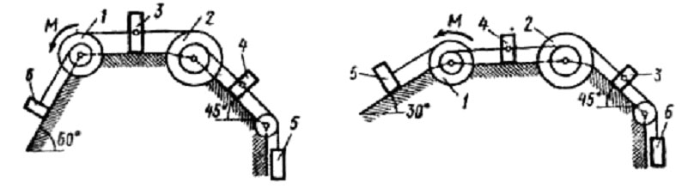
Рис. Д3.0 Рис. Д3.1

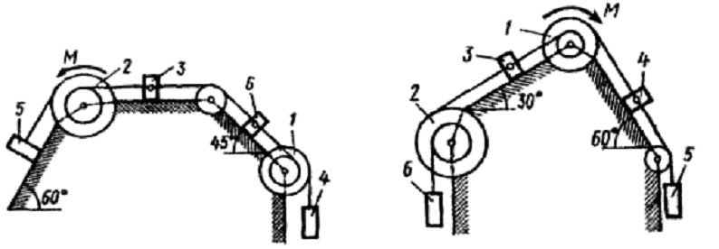
Рис.Д3.2 Рис.Д3.3

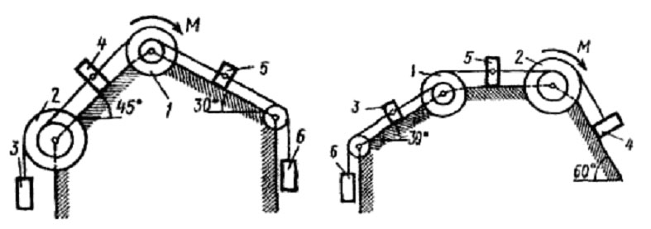

Рис.Д3.4 Рис.Д3.5

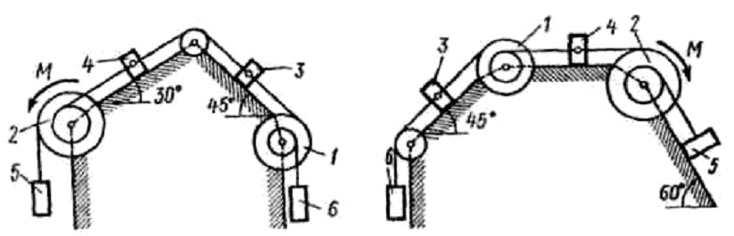
Рис.Д3.6 Рис.Д3.7
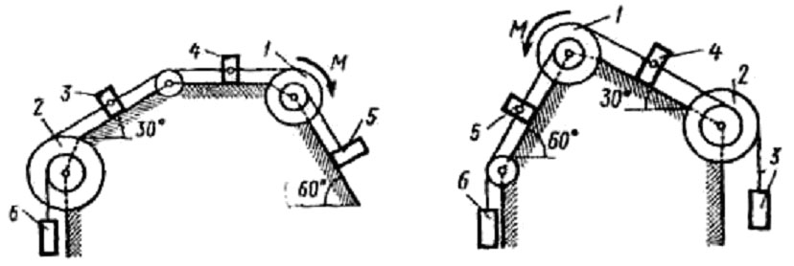
Рис.Д3.8 Рис.Д3.9

Пример решения задачи Д3
Механическая система (рис. Д3) состоит из обмотанных нитями блока 1 радиуса $R_{1}$ и ступенчатого шкива 2 (радиусы ступеней $R_{2}$ и $r_{1}$, радиус инерции относительно оси вращения р₂), а также из грузов 3 а 4, прикрепленных к этим нитям. Система движется в вертикальной плоскости под действием сил тяжести и пары сил с моментом М, приложенной к блоку 1. Дано:
$$\begin{aligned}P_{1}=0,P_{2}=\text{30}H,P_{3}=\text{40}H,P_{4}=\text{20}H,M=\text{16}H⋅м,R_{1}=0,2м, \\ R_{2}=0,3м,r_{2}=0,\text{15}м,ρ_{2}=0,2м\text{.}\end{aligned}$$
Определить: ускорение груза 3, пренебрегая трением.

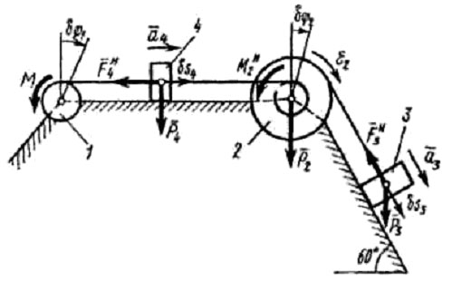
Рис.Д3
Решение. 1. Рассмотрим движение механической системы, состоящей из тел 1, 2, 3, 4, соединенных нитями. Система имеет одну степень свободы. Связи, наложенные на эту систему, - идеальные.
Для определения а₃ применим общее уравнение динамики:
(1)
$\sum{{δА}_{R}^{a}+\sum{{δA}_{R}^{и}=0,}}$
где $\sum{{δА}_{R}^{a}}$ - сумма элементарных работ активных сил; $\sum{{δА}_{R}^{и}}$- сумма элементарных работ сил инерции.
2. Изображаем на чертеже активные силы ${\overline{Р}}_{2},{\overline{Р}}_{3},{\overline{Р}}_{4}$ и пару
сил с моментом М. Задавшись направлением ускорения а₃, изображаем
на чертеже силы инерции ${\overline{F}}_{3}^{и},{\overline{F}}_{4}^{и}$ и пару сил инерции с моментом $М_{2}^{и}$,
величины которых равны:
$$\begin{aligned}F_{3}^{и}=\frac{Р_{3}}{g}a_{3};F_{4}^{и}=\frac{Р_{4}}{g}a_{4}; \\ M_{2}^{и}=\frac{Р_{2}}{g}ρ_{2}^{2}ε_{2}\text{.}\end{aligned}$$
(2)
3. Сообщая системе возможное перемещение и составляя уравнение (1), получим
(3)
$$(Р_{3}\text{sin}{\text{60}}^{0}−F_{3}^{и}){δs}_{3}−M_{2}^{и}{\text{δϕ}}_{2}−F_{4}^{и}{δs}_{4}−M{\text{δϕ}}_{1}=0\text{.}$$
Выразим все перемещения через ${\text{δϕ}}_{2}$:
$$\begin{aligned}{δs}_{3}=R_{2}{\text{δϕ}}_{2};{δs}_{4}=r_{2}{\text{δϕ}}_{2}; \\ {\text{δϕ}}_{1}=\frac{r_{2}}{R_{1}}{\text{δϕ}}_{2}\text{.}\end{aligned}$$
(4)
Подставив величины (2) и (4) в уравнение (3), приведем его к виду
$$\left[P_{3}\left(\text{sin}{\text{60}}^{0}−\frac{a_{3}}{g}\right)R_{2}−\frac{P_{2}}{g}ρ_{2}^{2}ε_{2}−\frac{P_{4}}{g}a_{4}r_{2}−M\frac{r_{2}}{R_{1}}\right]{\text{δϕ}}_{2}=0\text{.}$$
(5)
Входящие сюда величины $ε_{2}$ и а₄ выразим через искомую величину а₃:
$$ε_{2}=\frac{a_{3}}{R_{2}};a_{4}=ε_{2}r_{2}=\frac{r_{2}}{R_{2}}a_{3}\text{.}$$
Затем, учтя, что ${\text{δϕ}}_{2}≠0,$ приравняем нулю выражение, стоящее в (5) в квадратных скобках.
Из полученного в результате уравнения найдем
$$a_{3}=\frac{P_{3}R_{2}\text{sin}{\text{60}}^{0}−M({r_{2}}/{R_{1}})}{P_{3}R_{2}+P_{2}{ρ_{2}^{2}}/{R_{2}}+P_{4}({r_{2}^{2}}/{R_{2}})}g\text{.}$$
Вычисления дают следующий ответ: $a_{3}=−0,9м/{с^{2}}$. Знак указывает, что ускорение груза 3 и ускорения других тел направлены противоположно показанным на рис. Д3.

Вопросы для самоконтроля
- Классификация связей (голономные, удерживающие, стационарные).
- Определение числа степеней свободы голономной механической системы.
- Возможные перемещения точки и механической системы.
- Объяснить разницу между возможными перемещениями и действительными.
- Возможная работа силы.
- Сформулируйте и запишите общее уравнение динамики.

СОДЕРЖАНИЕ
Методические указания для изучения дисциплины.................................... ……3
Рабочая программа
для студентов технологических специальностей..................................................5
Рабочая программа
для студентов, обучающихся по специальности «Холодильная, криогенная техника и кондиционирование»...................................................................................11
Рабочая программа для студентов, обучающихся по специальности «Машины и аппараты пищевых производств», «Пищевая инженерия малых предприятий»..........................................................................................................................17
Выполнение контрольной работы...........................................................................23
Контрольное задание по статике.............................................................................25
Задача С1...................................................................................................................25
Варианты задачи С1 .................................................................................................25
Пример решения задачи С1 ....................................................................................28
Вопросы для самоконтроля......................................................................................29
Задача С2...................................................................................................................29
Варианты задачи С2..................................................................................................30
Пример решения задачи С2.....................................................................................33
Вопросы для самоконтроля......................................................................................36
Контрольное задание по кинематике......................................................................37
Задача К1 ..................................................................................................................37
Варианты задачи К1 .................................................................................................37
Пример решения задачи К1а....................................................................................39
Пример решения задачи К1б...................................................................................41
Задача К2...................................................................................................................42
Варианты задачи К2..................................................................................................43
Пример решения задачи К2.....................................................................................46
Вопросы для самоконтроля......................................................................................51
Задача КЗ...................................................................................................................52
Варианты задачи КЗ..................................................................................................54
Пример решения задачи КЗа....................................................................................55
Пример решения задачи КЗб...................................................................................58
Вопросы для самоконтроля......................................................................................61
Контрольное задание по динамике.........................................................................62
Задача Д1...................................................................................................................62
Варианты задачи Д1 ................................................................................................64
Пример решения задачи Д1 ....................................................................................64
Вопросы для самоконтроля......................................................................................67
Задача Д2...................................................................................................................67
Варианты задачи Д2.................................................................................................70
Пример решения задачи Д2.....................................................................................70
Вопросы для самоконтроля......................................................................................74
Задача ДЗ...................................................................................................................74
Варианты задачи ДЗ.................................................................................................74
Пример решения задачи ДЗ.....................................................................................76
Вопросы для самоконтроля.....................................................................................78

